- Управление памятью. Понятие памяти и внешней памяти. Алгоритмы распределения памяти без использования внешней памяти: основные понятия, преимущества и недостатки. Фрагментация.
Вот и настало время затронуть второй после процессора по важности и интенсивности использования компонент ЭВМ, а именно – память
Память является важнейшим ресурсом, требующим тщательного управления со стороны мультипрограммной операционной системы. Под памятью в рамках лекций подразумевается оперативная память компьютера
В отличие от памяти жесткого диска, которую называют внешней памятью, оперативной памяти для сохранения информации требуется постоянное электропитание
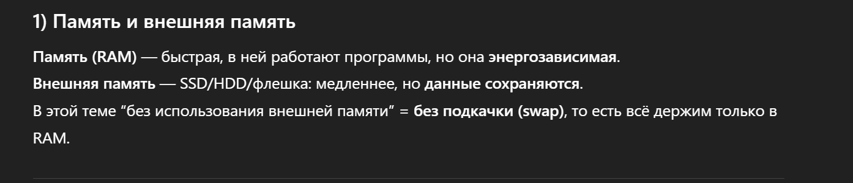
Особая роль памяти объясняется тем, что процессор может выполнять инструкции программы только в том случае, если они находятся в памяти. Память распределяется как между модулями прикладных программ, так и между модулями самой операционной системы
Сегодня для машин универсального назначения типична ситуация, когда объем виртуального адресного пространства превышает доступный объем оперативной памяти
В таком случае операционная система для хранения данных виртуального адресного пространства процесса, не помещающихся в оперативную память, использует внешнюю память, которая в современных компьютерах представлена жесткими дисками (а)
Именно на этом принципе основана виртуальная память – наиболее совершенный механизм, используемый в операционных системах для управления памятью
Виртуальная память (virtual memory) – между оперативной памятью и диском перемещаются части (сегменты, страницы и т. п.) образов процессов (В свопинге тоже самое, но не части образов, а целые образы).
Внешняя память в контексте управления памятью — это не только жёсткий диск, но и файл подкачки (swap file), используемый для виртуальной памяти.
2. Алгоритмы распределения памяти без использования внешней памяти: основные понятия, преимущества и недостатки.
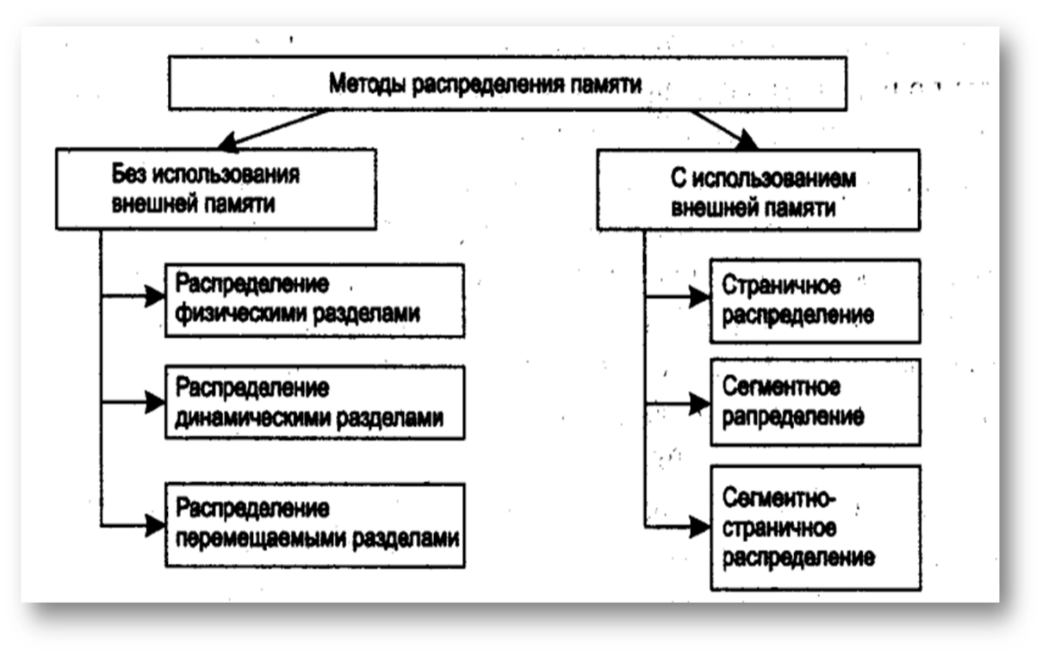
Простейший способ управления оперативной памятью состоит в том, что память разбивается на несколько областей фиксированной величины, называемых разделами
Такое разбиение может быть выполнено вручную оператором во время старта системы или во время ее установки. После этого границы разделов не изменяются
Очередной новый процесс, поступивший на выполнение, помещается либо в общую очередь (а), либо в очередь к некоторому разделу (б)
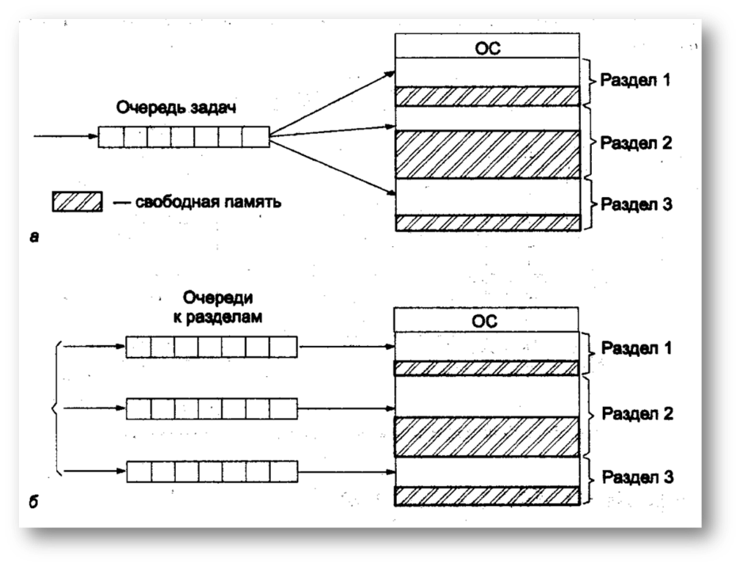
При распределении памяти фиксированными разделами подсистема управления памятью решает следующие задачи:
- Сравнивает объем памяти, требуемый для вновь поступившего процесса, с размерами свободных разделов и выбирает подходящий раздел.
- Осуществляет загрузку программы в один из разделов и настройку адресов. Уже на этапе трансляции разработчик программы может задать раздел, в котором ее следует выполнять. Это позволяет сразу, без использования перемещающего загрузчика получить машинный код, настроенный на конкретную область памяти.
При очевидном преимуществе – простоте реализации, данный метод имеет существенный недостаток – жесткость
Так как в каждом разделе может выполняться только один процесс, то уровень мультипрограммирования заранее ограничен числом разделов
Независимо от размера программы она будет занимать весь раздел. Так, например, в системе с тремя разделами невозможно выполнять одновременно более трех процессов, даже если им требуется совсем мало памяти
К тому же, разбиение памяти на разделы не позволяет выполнять процессы, программы которых не помещаются ни в один из разделов, но для которых было бы достаточно памяти нескольких разделов
Детерминированность вычислительного процесса систем реального времени (заранее известен набор выполняемых задач, их требования к памяти, а иногда и моменты запуска) компенсирует недостаточную гибкость данного способа управления памятью
В следующем способе управления памятью память машины не делится заранее на разделы
Сначала вся память, отводимая для приложений, свободна. Каждому вновь поступающему на выполнение приложению на этапе создания процесса выделяется вся необходимая ему память (если достаточный объем памяти отсутствует, то приложение не принимается на выполнение и процесс для нее не создается)
После завершения процесса память освобождается, и на это место может быть загружен другой процесс
Таким образом, в произвольный момент времени оперативная память представляет собой случайную последовательность занятых и свободных участков (разделов) произвольного размера.
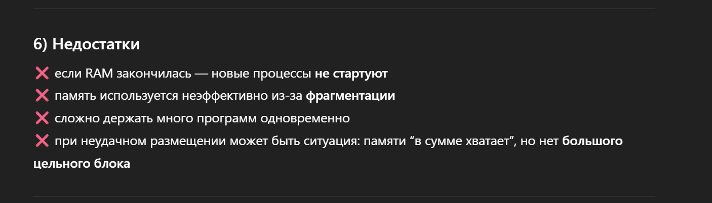
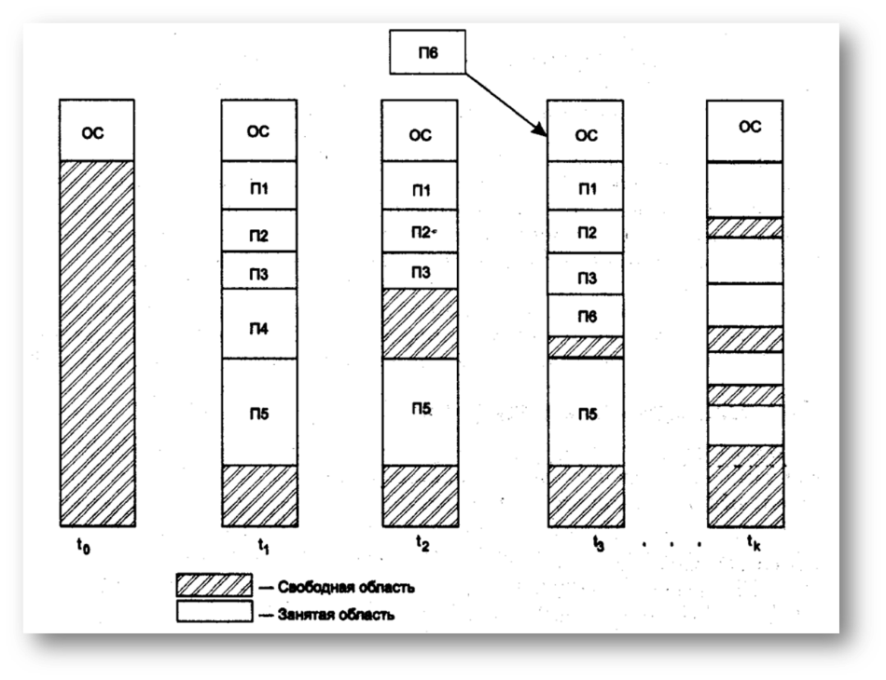
Распределение памяти динамическими разделами сводится к выполнению операционной системой следующих функций:
- Ведение таблиц свободных и занятых областей, в которых указываются начальные адреса и размеры участков памяти
- При создании нового процесса – анализ требований к памяти, просмотр таблицы свободных областей и выбор раздела, размер которого достаточен для размещения кодов и данных нового процесса
- Загрузка программы в выделенный ей раздел и корректировка таблиц свободных и занятых областей
- После завершения процесса – корректировка таблиц свободных и занятых областей
Выбор раздела для загрузки кодов процесса при его создании может осуществляться по разным правилам, например: «первый попавшийся раздел достаточного размера», «раздел, имеющий наименьший достаточный размер» или «раздел, имеющий наибольший достаточный размер»
Поскольку данный способ предполагает, что программный код не перемещается во время выполнения, то настройка адресов может быть проведена один раз во время загрузки
По сравнению с методом распределения памяти фиксированными разделами данный метод обладает существенно большей гибкостью, но ему присущ очень серьезный недостаток – фрагментация памяти
3. Фрагментация
Фрагментация памяти – это процесс появления большого числа несмежных участков свободной памяти маленького размера (фрагментов), таких, что ни одна из вновь поступающих программ не может поместиться ни в одном из участков, хотя суммарный объем фрагментов может составить значительную величину, намного превышающую требуемый объем памяти
Одним из методов борьбы с фрагментацией является перемещение всех занятых участков в сторону старших или младших адресов, так чтобы вся свободная память образовала единую область
В дополнение к функциям, которые выполняет ОС при распределении памяти динамическими разделами, в случае перемещаемых разделов она должна еще время от времени копировать содержимое разделов из одного места памяти в другое, корректируя таблицы свободных и занятых областей
Эта процедура называется сжатием
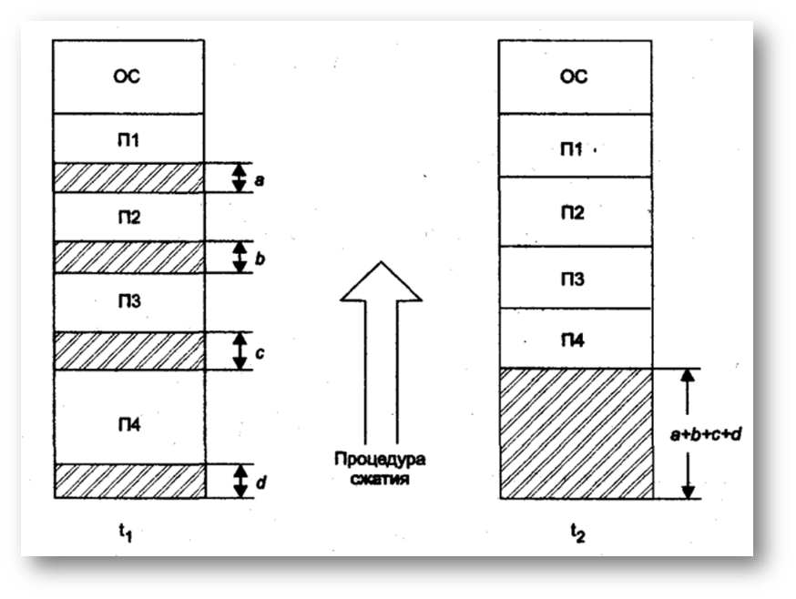
Сжатие может выполняться либо при каждом завершении процесса, либо только тогда, когда для вновь создаваемого процесса нет свободного раздела достаточного размера
В первом случае требуется меньше вычислительной работы при корректировке таблиц свободных и занятых областей
Во втором реже выполняется процедура сжатия
Так как программы в ходе своего выполнения перемещаются по оперативной памяти, в данном случае невозможно выполнить настройку адресов с помощью перемещающего загрузчика. Здесь более подходящим оказывается динамическое преобразование адресов
Хотя процедура сжатия и приводит к более эффективному использованию памяти, она может требовать значительного времени, что часто перевешивает преимущества данного метода
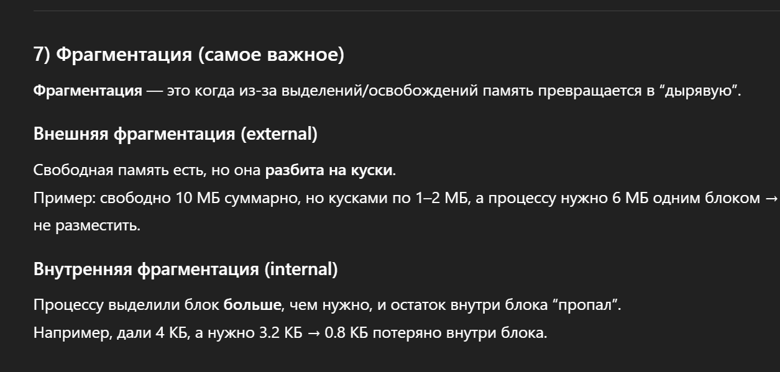
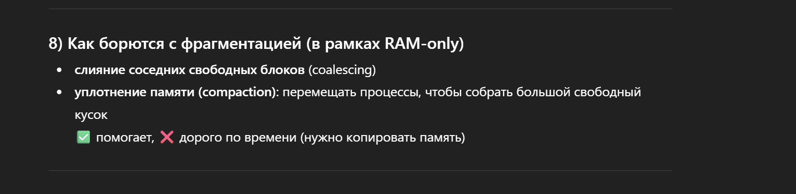
- Управление памятью. Понятие памяти и внешней памяти. Алгоритмы распределения памяти с использованием внешней памяти: виртуальная память, свопинг. Преимущества и недостатки. Виды организации виртуальной памяти и их краткое описание. Свопинг и подкачка.
1. Алгоритмы распределения памяти с использованием внешней памяти: виртуальная память, свопинг.
Различают два достаточно близких подхода к виртуализации памяти:
- Свопинг (swapping) – образы процессов выгружаются на диск и возвращаются в оперативную память целиком
- Виртуальная память (virtual memory) – между оперативной памятью и диском перемещаются части (сегменты, страницы и т. п.) образов процессов
Свопинг представляет собой частный случай виртуальной памяти и, следовательно, – это более простой в реализации способ совместного использования оперативной памяти и диска
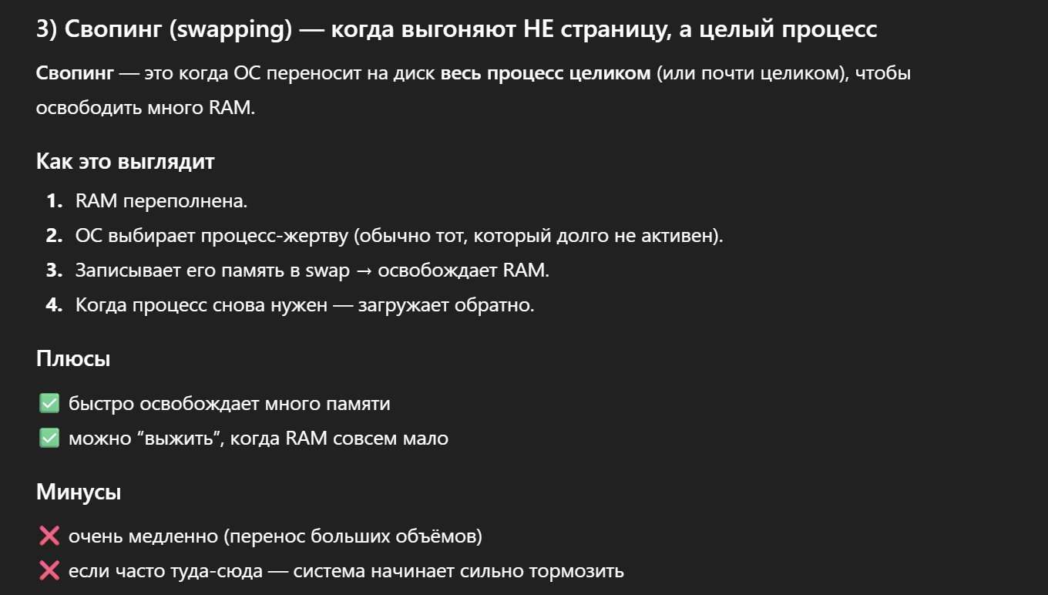
2. Преимущества и недостатки.
Однако ему свойственна избыточность: когда ОС решает активизировать процесс, для его выполнения, как правило, не требуется загружать в оперативную память все его сегменты полностью – достаточно загрузить небольшую часть кодового сегмента с подлежащей выполнению инструкцией и частью сегментов данных, с которыми работает эта инструкция, а также отвести место под сегмент стека
Аналогично, при освобождении памяти для загрузки нового процесса очень часто вовсе не требуется выгружать другой процесс на диск целиком, достаточно вытеснить на диск только часть его образа
Перемещение избыточной информации замедляет работу системы, а также приводит к неэффективному использованию памяти. Кроме того, системы, поддерживающие свопинг, имеют еще один очень существенный недостаток: они не способны загрузить для выполнения процесс, виртуальное адресное пространство которого превышает имеющуюся в наличии свободную память
Именно из-за указанных недостатков свопинг как основной механизм управления памятью почти не используется в современных ОС
На смену ему пришел более совершенный механизм виртуальной памяти, который, как уже было сказано, заключается в том, что при нехватке места в оперативной памяти на диск выгружаются только части образов процессов
3. Виды организации виртуальной памяти и их краткое описание
Ключевой проблемой виртуальной памяти, возникающей в результате многократного изменения местоположения в оперативной памяти образов процессов или их частей, является преобразование виртуальных адресов в физические
Решение этой проблемы, в свою очередь, зависит от того, какой способ структуризации виртуального адресного пространства принят в данной системе управления памятью
Все множество реализаций виртуальной памяти может быть представлено тремя классами: сегментным, страничным и сегментно-страничным
В случае страничной виртуальной памяти перемещение данных между памятью и диском организуется страницами – частями виртуального адресного пространства фиксированного и сравнительно небольшого размера
Сегментная виртуальная память предусматривает перемещение данных сегментами – частями виртуального адресного пространства произвольного размера, полученными с учетом смыслового значения данных
В сегментно-страничной виртуальной памяти используется двухуровневое деление: виртуальное адресное пространство делится на сегменты, а затем сегменты делятся на страницы. Единицей перемещения данных здесь является страница. Этот способ управления памятью объединяет в себе элементы обоих предыдущих подходов
4. Свопинг и подкачка.
Для временного хранения сегментов и страниц на диске отводится либо специальная область, либо специальный файл, которые во многих ОС по традиции продолжают называть областью, или файлом, свопинга, хотя перемещение информации между оперативной памятью и диском осуществляется уже не в форме полного замещения одного процесса другим, а частями
Другое популярное название этой области – страничный файл (page file, или paging file) или же файл подкачки. Текущий размер страничного файла является важным параметром, оказывающим влияние на возможности операционной системы: чем больше страничный файл, тем больше приложений может одновременно выполнять ОС (при фиксированном размере оперативной памяти)
Размер страничного файла в современных ОС является настраиваемым параметром, который выбирается администратором системы для достижения компромисса между уровнем мультипрограммирования и быстродействием системы
Так, Microsoft советует иметь файл подкачки размера 1.5-2x от размера доступной оперативной памяти
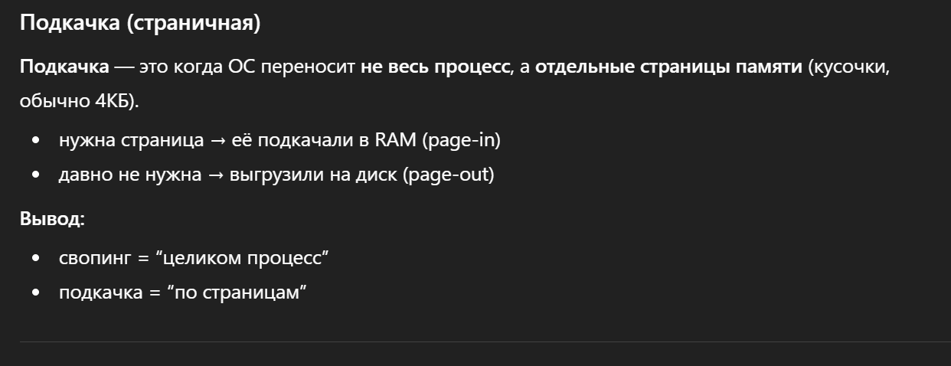
- Управление памятью. Понятие памяти и внешней памяти. Алгоритмы страничного распределения памяти: страницы и их виды, таблицы страниц и их содержимое, страничные прерывания, преимущества и недостатки. Базисные свойства страничной организации. Схема преобразования адресов.
1. Алгоритмы страничного распределения памяти.
При страничном распределении памяти виртуальное адресное пространство каждого процесса делится на части одинакового, фиксированного для данной системы размера, называемые виртуальными страницами (virtual pages)
В общем случае, размер виртуального адресного пространства процесса не кратен размеру страницы, поэтому последняя страница каждого процесса дополняется фиктивной областью
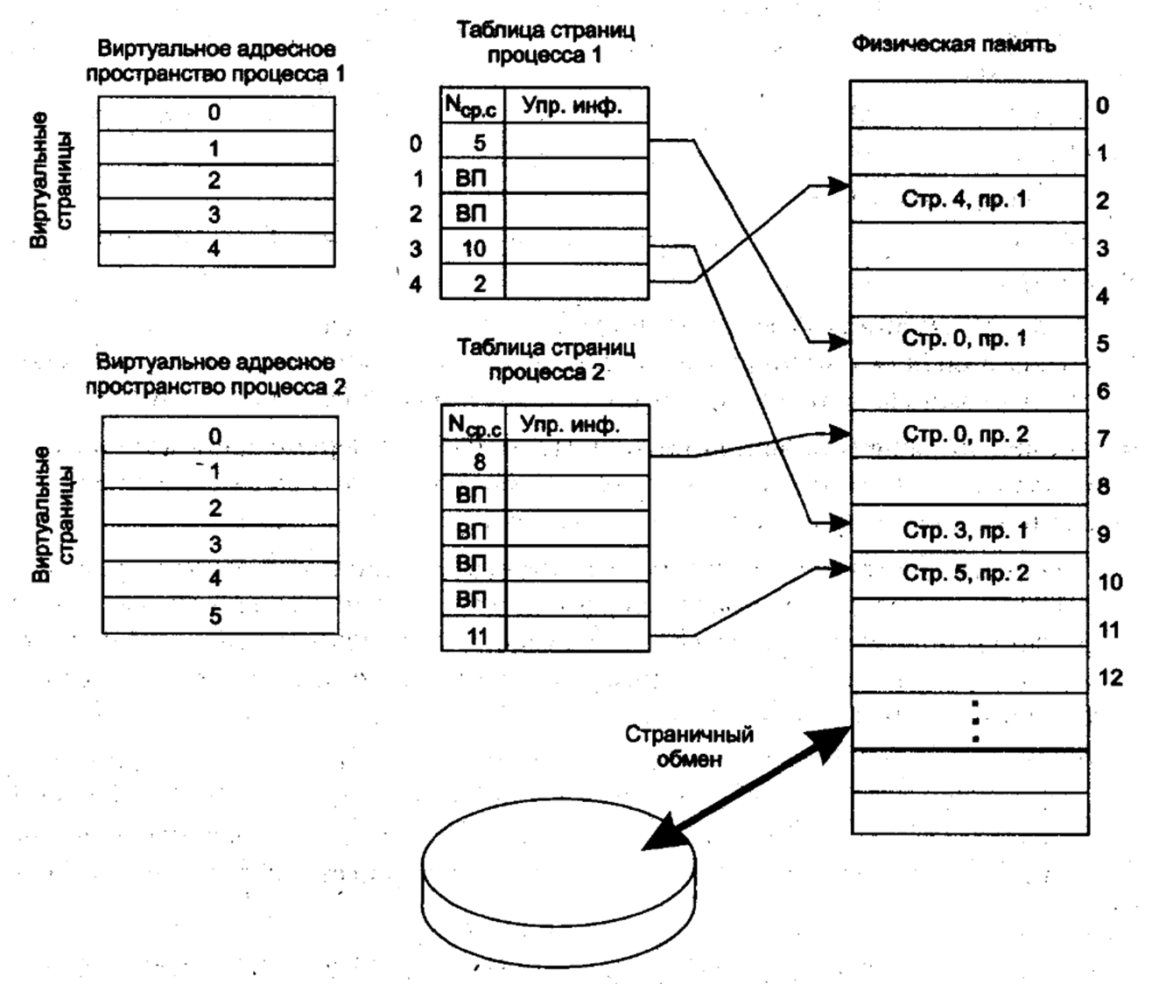
Вся оперативная память машины также делится на части такого же размера, называемые физическими страницами (или блоками, или кадрами)
Размер страницы выбирается равным степени двойки: 512, 1024, 4096 байт и т. д. Это позволяет упростить механизм преобразования адресов
При создании процесса ОС загружает в оперативную память несколько его виртуальных страниц (начальные страницы кодового сегмента и сегмента данных). Копия всего виртуального адресного пространства процесса находится на диске. Смежные виртуальные страницы не обязательно располагаются в смежных физических страницах
Для каждого процесса операционная система создает таблицу страниц – информационную структуру, содержащую записи обо всех виртуальных страницах процесса

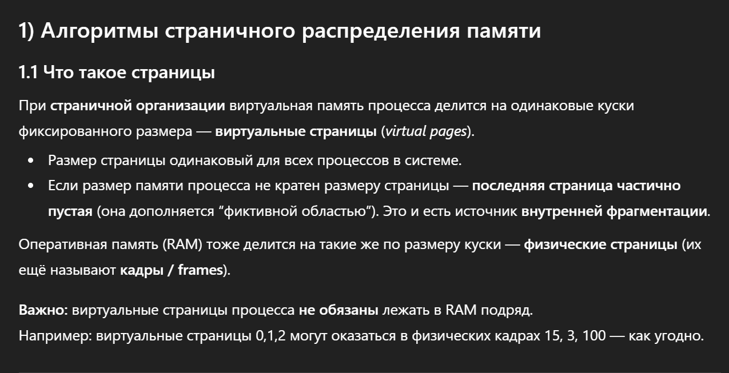
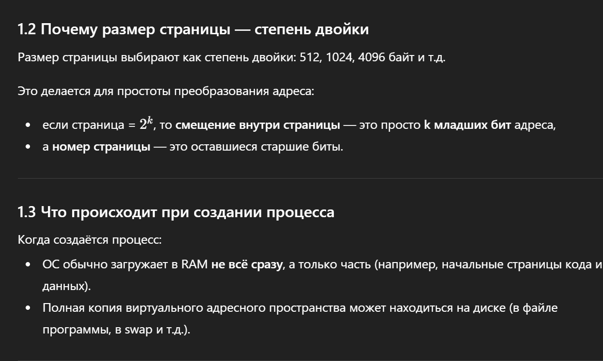
Дескриптор страницы – это отдельная запись таблицы. Она включает следующую информацию:
- Номер физической страницы, в которую загружена данная виртуальная страница
- Признак присутствия, устанавливаемый в единицу, если виртуальная страница находится в оперативной памяти
- Признак модификации страницы, который устанавливается в единицу всякий раз, когда производится запись по адресу, относящемуся к данной странице
- Признак обращения к странице, называемый также битом доступа, который устанавливается в единицу при каждом обращении по адресу, относящемуся к данной странице
- 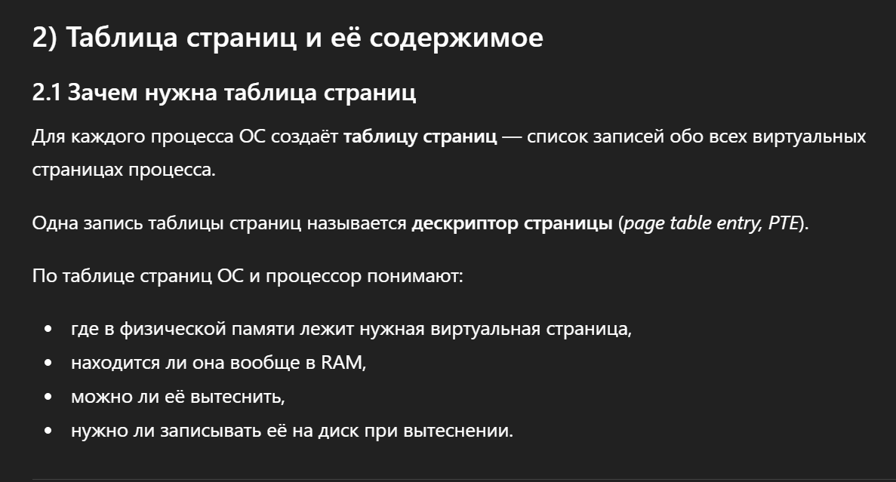
- 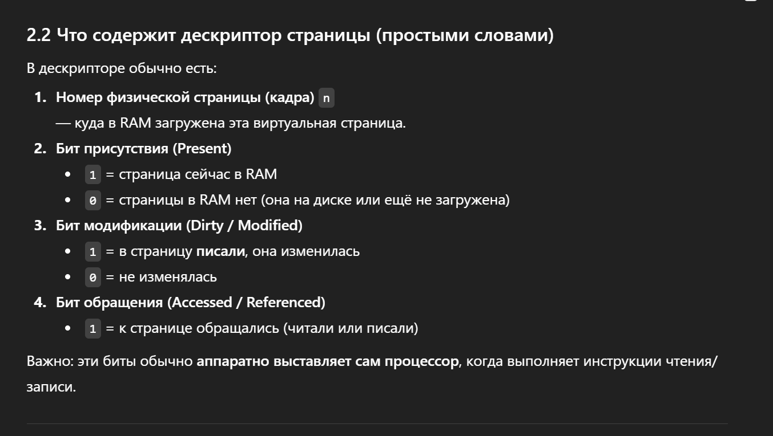
- 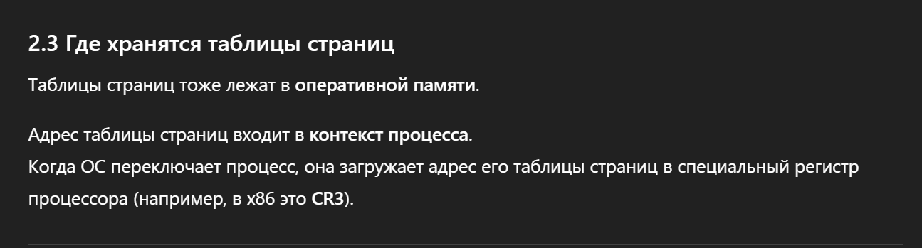
Признаки присутствия, модификации и обращения в большинстве моделей современных процессоров устанавливаются схемами процессора аппаратно при выполнении операции с памятью
Информация из таблиц страниц используется для решения вопроса о необходимости перемещения той или иной страницы между памятью и диском, а также для преобразования виртуального адреса в физический
Сами таблицы страниц, так же как и описываемые ими страницы, размещаются в оперативной памяти. Адрес таблицы страниц включается в контекст соответствующего процесса. При активизации очередного процесса операционная система загружает адрес его таблицы страниц в специальный регистр процессора (CR3)
Если же нужная виртуальная страница в данный момент выгружена на диск, то происходит так называемое страничное прерывание
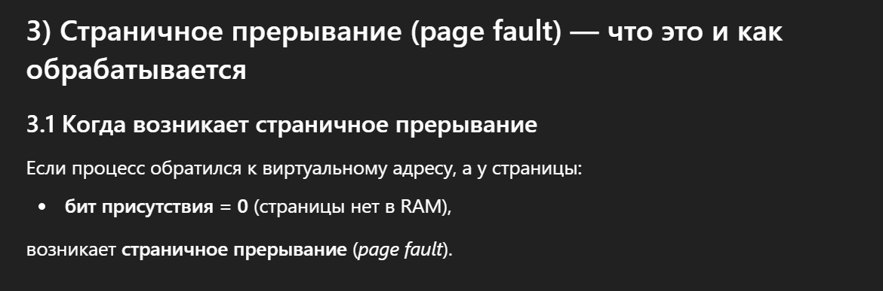
Выполняющийся процесс переводится в состояние ожидания и активизируется другой процесс из очереди процессов, находящихся в состоянии готовности
Параллельно программа обработки страничного прерывания находит на диске требуемую виртуальную страницу (для этого операционная система должна помнить положение вытесненной страницы в страничном файле диска) и пытается загрузить ее в оперативную память
Если в памяти имеется свободная физическая страница, то загрузка выполняется немедленно, если же свободных страниц нет, то на основании принятой в данной системе стратегии замещения страниц решается вопрос о том, какую страницу следует выгрузить из оперативной памяти
После того как выбрана страница, которая должна покинуть оперативную память, обнуляется ее бит присутствия и анализируется ее признак модификации
Если выталкиваемая страница за время последнего пребывания в оперативной памяти была модифицирована, то ее новая версия должна быть переписана на диск
Если нет, то принимается во внимание, что на диске уже имеется предыдущая копия этой виртуальной страницы, и никакой записи на диск не производится
Физическая страница объявляется свободной. Из соображений безопасности в некоторых системах освобождаемая страница обнуляется, с тем чтобы невозможно было использовать содержимое выгруженной страницы
Для хранения информации о положении вытесненной страницы в страничном файле ОС может использовать поля таблицы страниц или же другую системную структуру данных (например, дескриптор сегмента при сегментно-страничной организации виртуальной памяти)
Виртуальный адрес при страничном распределении может быть представлен в виде пары (р, s_{v}), где р – порядковый номер виртуальной страницы процесса (нумерация страниц начинается с 0), a s_{v} – смещение в пределах виртуальной страницы
Физический адрес также может быть представлен в виде пары (n, s_{f}), где n – номер физической страницы, a s_{f} – смещение в пределах физической страницы
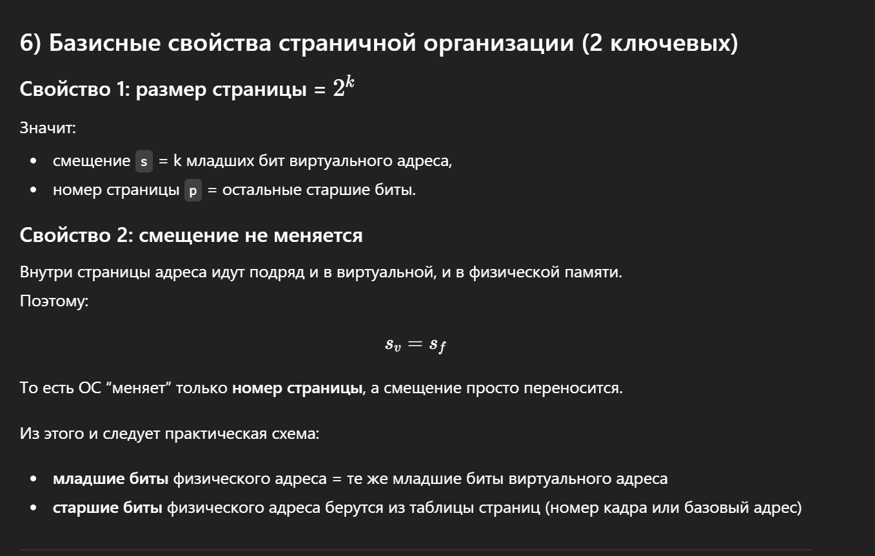
Задача подсистемы виртуальной памяти состоит в отображении пары (р, s_{v}) на (n, s_{f})
- Преимущества и недостатки страничной организации — явно перечислить:
  - Преимущества:
    - Устранение внешней фрагментации.
    - Поддержка виртуальной памяти.
    - Защита памяти (через таблицы страниц).
    - Возможность разделения страниц между процессами.
  - Недостатки:
    - Внутренняя фрагментация (последняя страница).
    - Накладные расходы на таблицы страниц.
    - Страничные прерывания замедляют работу.
    - Сложность реализации (аппаратная поддержка MMU).
2. Базисные свойства страничной организации.
Прежде чем приступить к рассмотрению схемы преобразования виртуального адреса в физический, остановимся на двух базисных свойствах страничной организации:
Первое из них состоит в том, что объем страницы выбирается равным степени двойки – 2^{k}
Второе свойство заключается в том, что в пределах страницы непрерывная последовательность виртуальных адресов однозначно отображается на непрерывную последовательность физических адресов, а, значит, смещения в виртуальном и физическом адресах s_{v} и s_{f} равны между собой
Из первого свойства следует, что смещение s может быть получено простым отделением к младших разрядов в двоичной записи адреса, а оставшиеся старшие разряды адреса представляют собой двоичную запись номера страницы (при этом неважно, является страница виртуальной или физической)
Именно по этой причине часто говорят, что таблица страниц содержит начальный физический адрес страницы в памяти (а не номер физической страницы), хотя на самом деле в таблице указаны только старшие разряды адреса
Начальный адрес страницы называется базовым адресом
Из второго свойства следует простая схема преобразования виртуального адреса в физический
Младшие разряды физического адреса, соответствующие смещению, получаются переносом такого же количества младших разрядов из виртуального адреса
Старшие разряды физического адреса, соответствующие номеру физической страницы, определяются из таблицы страниц, в которой указывается соответствие виртуальных и физических страниц
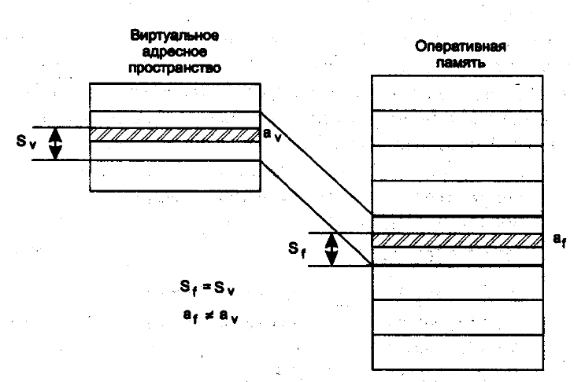
3. Схема преобразования адресов.
Итак, пусть произошло обращение к памяти по некоторому виртуальному адресу. Аппаратными схемами процессора выполняются следующие действия:
1. Из специального регистра процессора извлекается адрес АТ таблицы страниц активного процесса. На основании начального адреса таблицы страниц, номера виртуальной страницы р (старшие разряды виртуального адреса) и длины отдельной записи в таблице страниц L (системная константа) определяется адрес нужного дескриптора в таблице страниц:
а = АТ + (р * L)
2. Из этого дескриптора извлекается номер соответствующей физической страницы – n
3. К номеру физической страницы присоединяется смещение s (младшие разряды виртуального адреса)
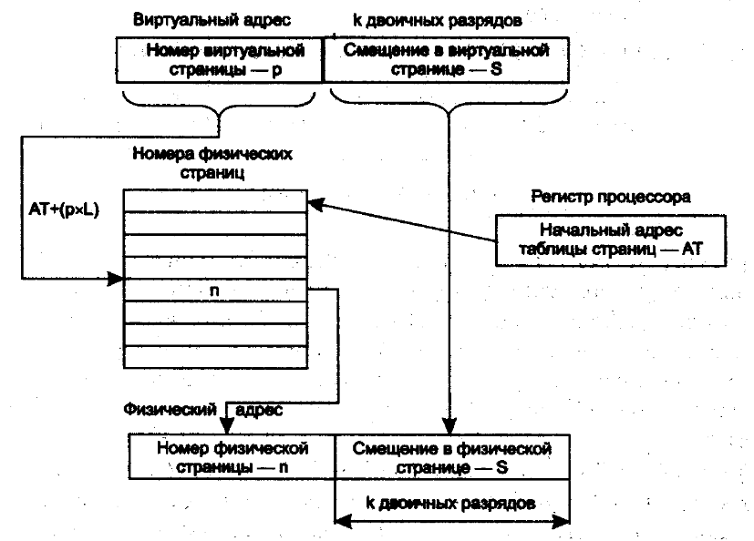
Страничное распределение памяти может быть реализовано в упрощенном варианте, без выгрузки страниц на диск
В этом случае все виртуальные страницы всех процессов постоянно находятся в оперативной памяти
Такой вариант страничной организации, хотя и не предоставляет пользователю преимуществ работы с виртуальной памятью большого объема, сохраняет другое достоинство страничной организации – позволяет успешно бороться с фрагментацией физической памяти
- Управление памятью. Понятие памяти и внешней памяти. Оптимизация страничной памяти. Многоуровневая страничная память: принципы работы, особенности. Сегментное распределение памяти: сегменты, таблица сегментов и их содержимое, преобразование адресов, преимущества и недостатки.
1. Оптимизация страничной памяти.
При выполнении типичной машинной команды происходит в среднем 3-4 обращения к памяти (выборка команды, извлечение операндов, запись результата)
В системе с виртуальной страничной памятью при каждом из этих обращений необходимо выполнить либо преобразование виртуального адреса в физический, либо обработку страничного прерывания
Время выполнения этих операций в значительной степени влияет на общую производительность вычислительной системы, поэтому столь большое внимание разработчиков уделяется оптимизации виртуальной памяти
Накладные расходы системы на поддержание страничной виртуальной памяти могут быть уменьшены за счет:
- Аппаратного способа преобразования виртуального адреса в физический
- Снижения частоты страничных прерываний путем оптимизации размера страницы, а также выбора страниц на загрузку/выгрузку
За аппаратное преобразование виртуальных адресов а физические отвечает такое устройство как блок управления памятью (Memory Management Unit (MMU))
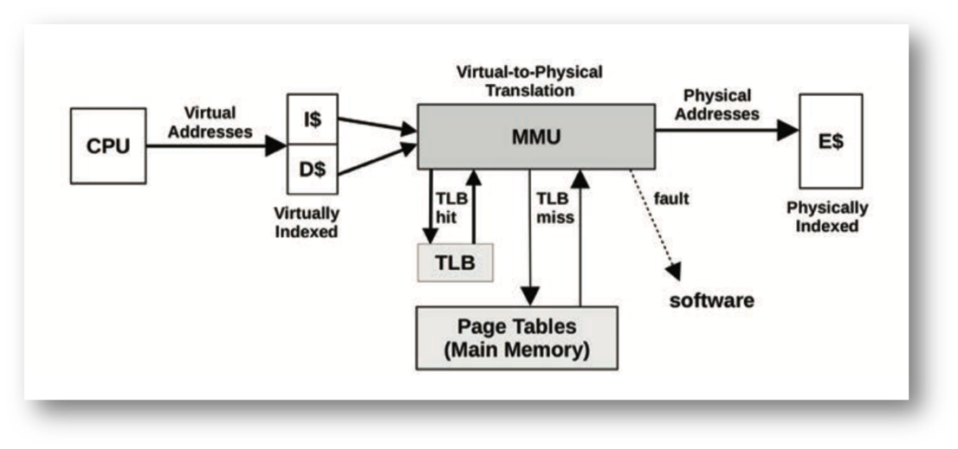
Эффективность аппаратного получения физического адреса по виртуальному может быть повышена, если размер страницы выбрать равным степени двойки. В этом случае двоичная запись адреса легко разделяется на номер страницы и смещение, а значит, в процедуре преобразования адресов более длительную операцию сложения можно заменить операцией присоединения (конкатенации)
Применяются и другие способы ускорения преобразования, такие, например, как кэширование таблицы страниц – хранение наиболее активно используемых записей в быстродействующих запоминающих устройствах, в частности в регистрах процессора
Другим важным фактором, влияющим на производительность системы, является частота страничных прерываний, на которую, в свою очередь, влияют размер страницы и принятые в данной системе правила выбора страниц для выгрузки и загрузки
При выборе страницы на выгрузку могут быть использованы различные критерии, смысл которых сводится к одному: на диск выталкивается страница, к которой в будущем, начиная с данного момента, дольше всего не будет обращений
Поскольку точно предсказать ход вычислительного процесса невозможно, то невозможно точно определить страницу, подлежащую выгрузке. В таких условиях решение принимается на основе неких эмпирических критериев, часто основывающихся на предположении об инерционности вычислительного процесса
Так, например, из того, что страница не использовалась долгое время, делается вывод о том, что она, скорее всего, не будет использоваться и в ближайшее время
Однако привлечение критериев такого рода не исключает ситуаций, когда сразу после выгрузки страницы к ней происходит обращение и ее снова приходится загружать в память
Вероятность таких «напрасных» перемещений настолько велика, что в некоторых реализациях виртуальной памяти вообще отказываются от количественных критериев и предпочитают случайный выбор, при котором на диск выгружается первая попавшаяся страница
Возникающее при этом некоторое увеличение интенсивности страничного обмена компенсируется снижением вычислительных затрат на поддержание и анализ критерия выборки страниц на выгрузку
Наиболее популярным критерием выбора страницы на выгрузку является число обращений к ней за последний период времени. Вычисление этого критерия происходит следующим образом:
Операционная система ведет для каждой страницы программный счетчик. Значения счетчиков определяются значениями признаков доступа. Всякий раз, когда происходит обращение к какой-либо странице, процессор устанавливает в единицу признак доступа в относящейся к данной странице записи таблицы страниц. ОС периодически просматривает признаки доступа всех страниц во всех существующих в данный момент записях таблицы страниц. Если какой-либо признак оказывается равным 1 (было обращение), то система сбрасывает его в 0, увеличивая при этом на единицу значение связанного с этой страницей счетчика обращений
Когда возникает необходимость удалить какую-либо страницу из памяти, ОС находит страницу, счетчик обращений которой имеет наименьшее значение. Для того чтобы критерий учитывал интенсивность обращений за последний период, ОС с соответствующей периодичностью обнуляет все счетчики
Интенсивность страничного обмена может быть также снижена в результате так называемой упреждающей загрузки, в соответствие с которой при возникновении страничного прерывания в память загружается не одна страница, содержащая адрес обращения, а сразу несколько прилегающих к ней страниц
Здесь используется эмпирическое правило: если обращение произошло по некоторому адресу, то велика вероятность того, что следующие обращения произойдут по соседним адресам
Типичный размер страницы составляет несколько килобайтов, например, наиболее распространенные процессоры Pentium компании Intel, а также операционные системы, устанавливаемые на компьютерах с этими процессорами, поддерживают страницы размером 4096 байт (4 Кбайт)
Размер страницы влияет также на количество записей в таблицах страниц. Чем меньше страница, тем более объемными являются таблицы страниц процессов и тем больше места они занимают в памяти
Учитывая, что в современных процессорах максимальный объем виртуального адресного пространства процесса, как правило, не меньше 4 Гбайт (2³²), то при размере страницы 4 Кбайт (2¹²) и длине записи 4 байт для хранения таблицы страниц может по требоваться 4 Мбайт памяти
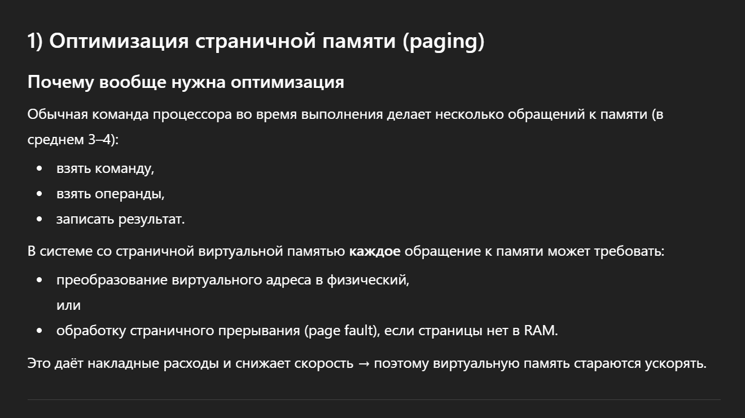
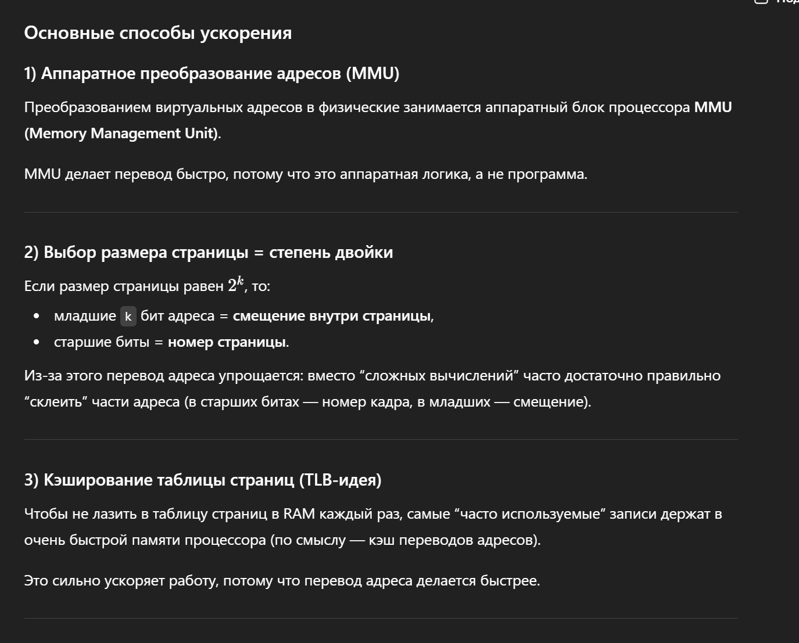
- Многоуровневая страничная память: принципы работы, особенности.
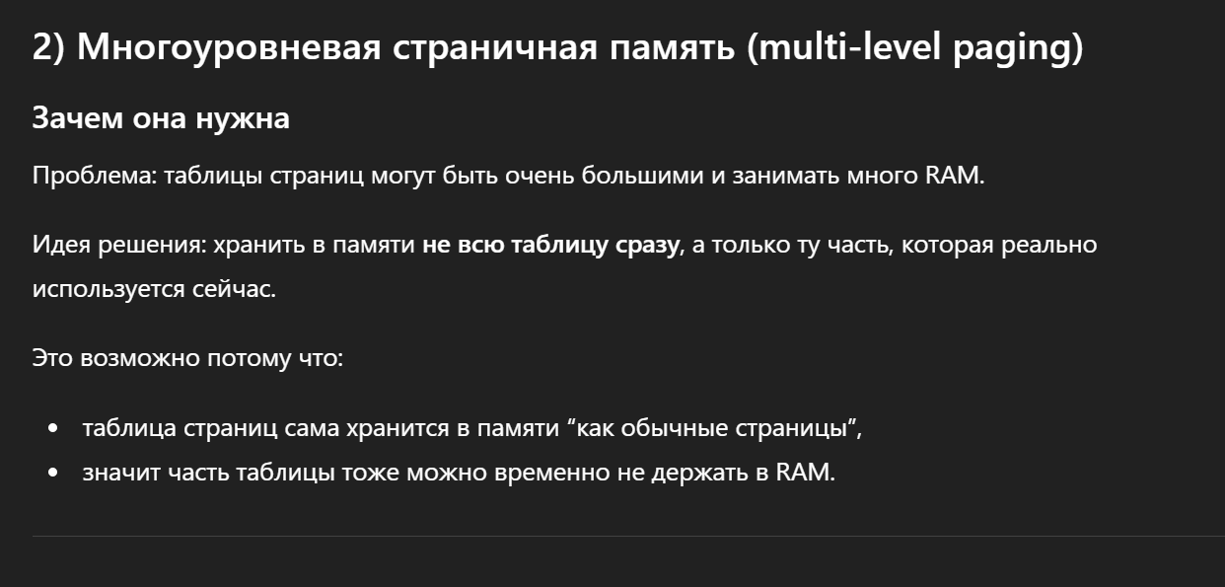
Выходом в такой ситуации является хранение в памяти только той части таблицы страниц, которая активно используется в данный период времени – так как сама таблица страниц хранится в таких же страницах физической памяти, что и описываемые ею страницы, то принципиально возможно временно вытеснять часть таблицы страниц из оперативной памяти
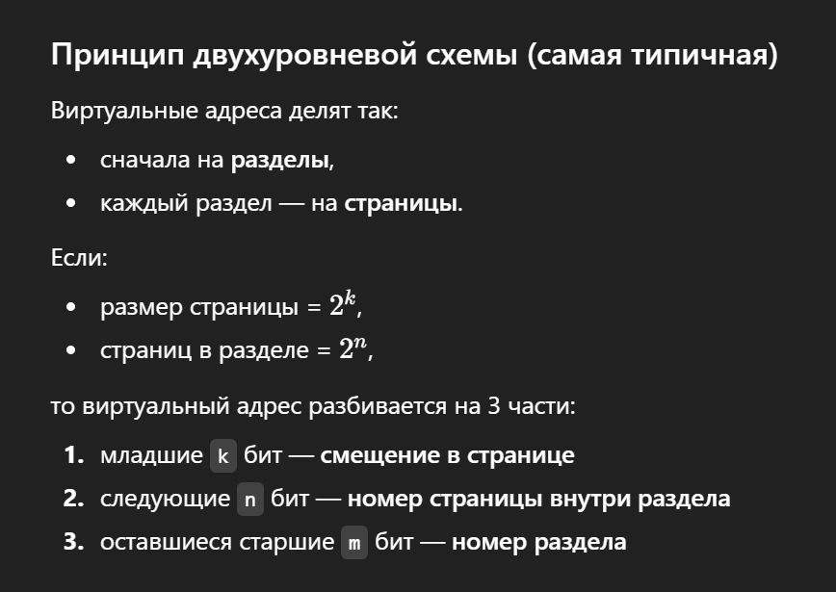
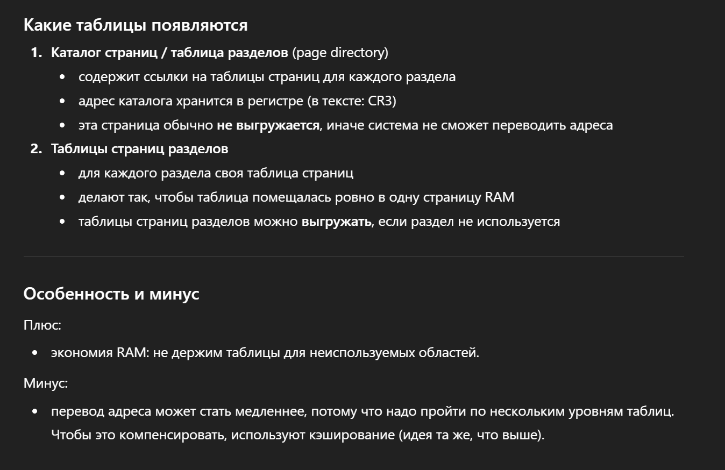
Именно такой результат может быть достигнут путем более сложной структуризации виртуального адресного пространства – многоуровневые таблицы страниц
При двухуровневом страничном распределении памяти множество виртуальных адресов процесса делится на разделы, а разделы делятся на страницы
Все страницы имеют одинаковый размер, а разделы содержат одинаковое количество страниц
Если размер страницы и количество страниц в разделе выбрать равными степени двойки (2^{k} и 2^{n} соответственно), то принадлежность виртуального адреса к разделу и странице, а также смещение внутри страницы можно определить очень просто: младшие k двоичных разрядов дают смещение, следующие n разрядов представляют собой номер виртуальной страницы, а оставшиеся старшие разряды (обозначим их количество через m) содержат номер раздела
При двухуровневом страничном распределении памяти множество виртуальных адресов процесса делится на разделы, а разделы делятся на страницы
Все страницы имеют одинаковый размер, а разделы содержат одинаковое количество страниц
Если размер страницы и количество страниц в разделе выбрать равными степени двойки (2^{k} и 2^{n} соответственно), то принадлежность виртуального адреса к разделу и странице, а также смещение внутри страницы можно определить очень просто: младшие k двоичных разрядов дают смещение, следующие n разрядов представляют собой номер виртуальной страницы, а оставшиеся старшие разряды (обозначим их количество через m) содержат номер раздела
Для каждого раздела строится собственная таблица страниц
Количество дескрипторов в таблице и их размер подбираются такими, чтобы объем таблицы оказался равным объему страницы
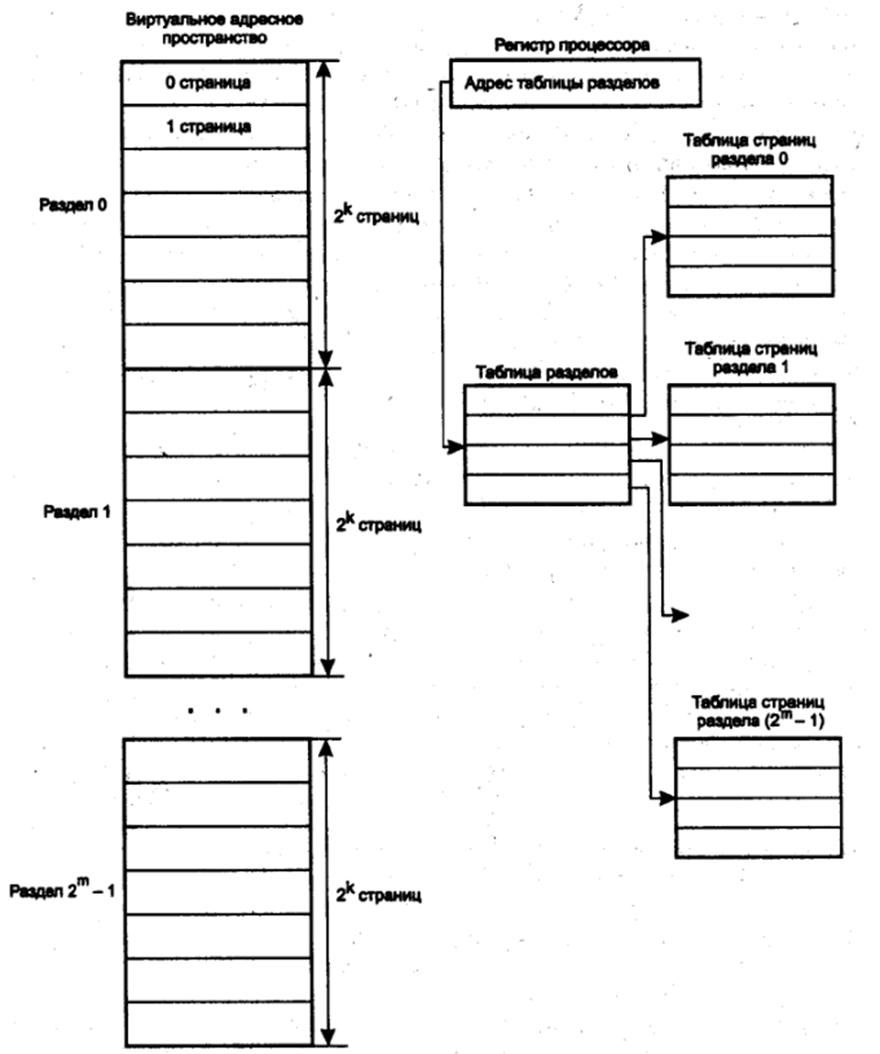
Эти дескрипторы сведены в таблицу разделов, называемую также каталогом страниц. Физический адрес таблицы разделов активного процесса содержится в специальном регистре процессора и поэтому всегда известен операционной системе (CR3)
Страница, содержащая таблицу разделов, никогда не выгружается из памяти, в противном случае работа виртуальной памяти была бы невозможна
Выгрузка страниц с таблицами страниц позволяет сэкономить память, но при этом приводит к дополнительным временным затратам при получении физического адреса
Для снижения вероятности отсутствия страницы в памяти используются различные приемы, основным из которых является кэширование
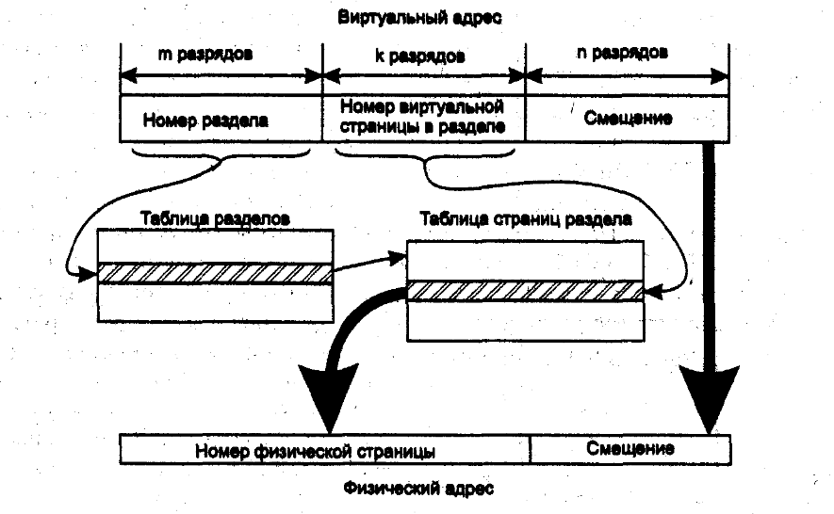
3. Сегментное распределение памяти: сегменты, таблица сегментов и их содержимое, преобразование адресов, преимущества и недостатки.
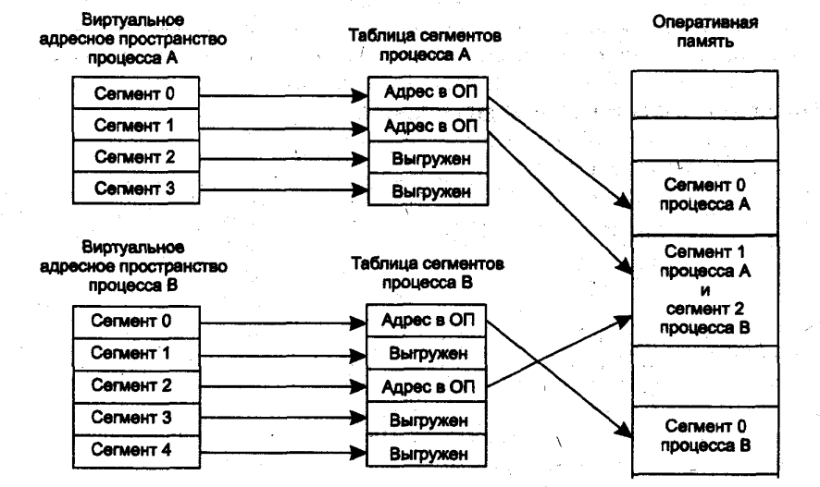
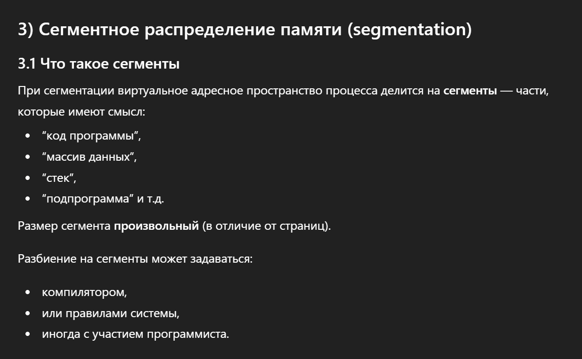
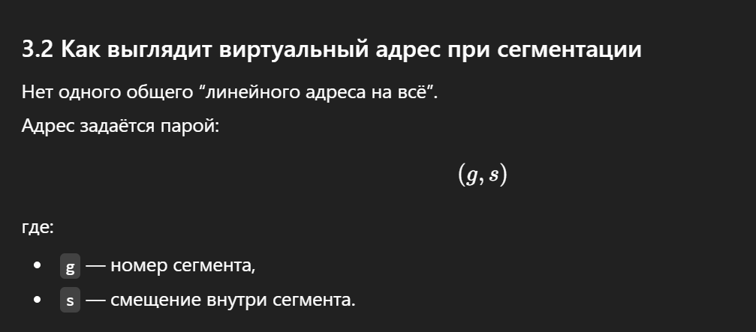
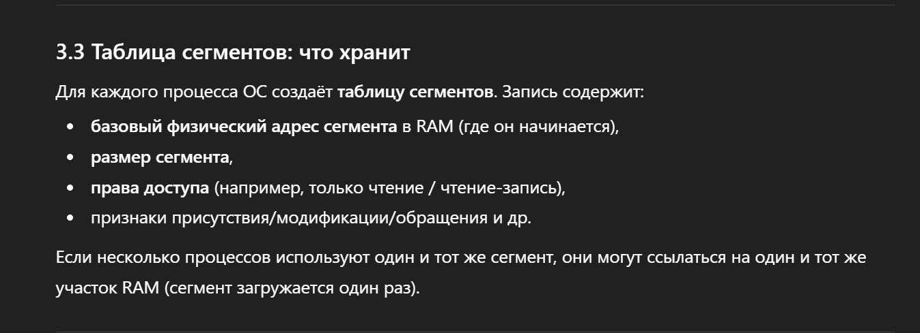
При сегментной организации памяти виртуальное адресное пространство процесса делится на части – сегменты, размер которых определяется с учетом смыслового значения содержащейся в них информации
Отдельный сегмент может представлять собой подпрограмму, массив данных и т. п. Деление виртуального адресного пространства на сегменты осуществляется компилятором на основе указаний программиста или по умолчанию, в соответствии с принятыми в системе соглашениями
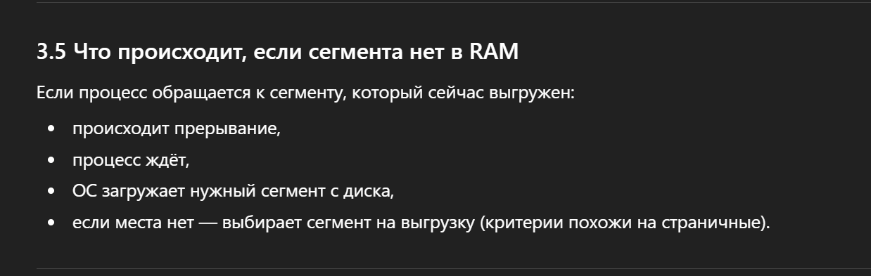
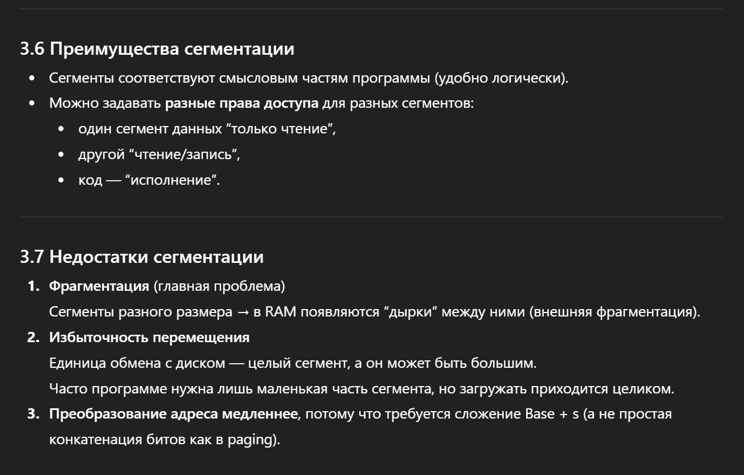
Максимальный размер сегмента определяется разрядностью виртуального адреса, например, при 32-разрядной организации процессора он равен 4 ГиБ
При этом максимально возможное виртуальное адресное пространство процесса представляет собой набор из N виртуальных сегментов, каждый размером по 4 ГиБ
В каждом сегменте виртуальные адреса находятся в диапазоне от 00000000₁₆ до FFFFFFFF₁₆
Сегменты не упорядочиваются друг относительно друга, так что общего для сегментов линейного виртуального адреса не существует, виртуальный адрес задается парой чисел: номером сегмента и линейным виртуальным адресом внутри сегмента
При загрузке процесса в оперативную память помещается только часть его сегментов, полная копия виртуального адресного пространства находится во внешней памяти
Для каждого загружаемого сегмента операционная система подыскивает непрерывный участок свободной памяти достаточного размера
Смежные в виртуальной памяти сегменты одного процесса могут занимать в оперативной памяти несмежные участки
Если во время выполнения процесса происходит обращение по виртуальному адресу, относящемуся к сегменту, который в данный момент отсутствует в памяти, то происходит прерывание
ОС приостанавливает активный процесс, запускает на выполнение следующий процесс из очереди, а параллельно организует загрузку нужного сегмента с диска
При отсутствии в памяти места, необходимого для загрузки сегмента, операционная система выбирает сегмент на выгрузку, при этом она использует критерии, аналогичные рассмотренным ранее критериям выбора страниц при страничном способе управления памятью
На этапе создания процесса во время загрузки его образа в оперативную память система создает таблицу сегментов процесса (аналогичную таблице страниц)
Каждая запись в таблице сегментов содержит следующие характеристики соответствующего сегмента:
- Базовый физический адрес сегмента в оперативной памяти
- Размер сегмента
- Правила доступа к сегменту
- Признаки модификации, присутствия и обращения к данному сегменту, а также некоторая другая информация
Если виртуальные адресные пространства нескольких процессов включают один и тот же сегмент, то в таблицах сегментов этих процессов делаются ссылки на один и тот же участок оперативной памяти, в который данный сегмент загружается в единственном экземпляре
Как видно, сегментное распределение памяти имеет очень много общего со страничным распределением
Механизмы преобразования адресов этих двух способов управления памятью тоже весьма схожи, однако в них имеются и существенные отличия, которые являются следствием того, что сегменты, в отличие от страниц, имеют произвольный размер
Виртуальный адрес при сегментной организации памяти может быть представлен парой (g, s), где g – номер сегмента, a s – смещение в сегменте
Физический адрес получается путем сложения базового адреса сегмента, который определяется по номеру сегмента g из таблицы сегментов и смещения s
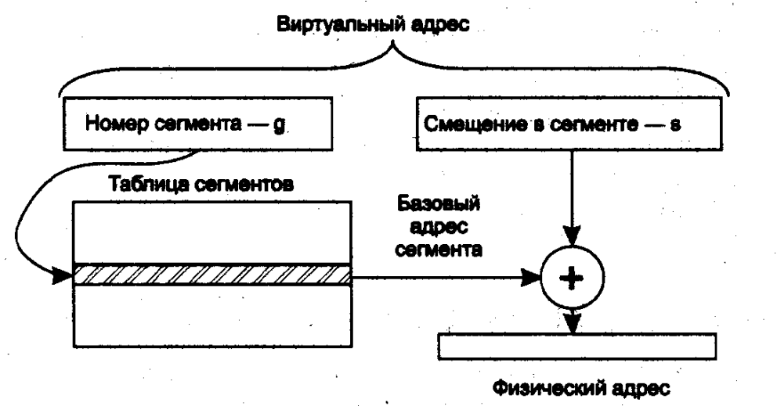
Сегмент же может в общем случае располагаться в физической памяти, начиная с любого адреса, следовательно, для определения местоположения в памяти необходимо задать его полный начальный физический адрес
Использование операции сложения вместо конкатенации замедляет процедуру преобразования виртуального адреса в физический по сравнению со страничной организацией
Другим недостатком сегментного распределения является избыточность, При сегментной организации единицей перемещения между памятью и диском является сегмент, имеющий в общем случае объем больший, чем страница
Однако во многих случаях для работы программы вовсе не требуется загружать весь сегмент целиком, достаточно было бы одной или двух страниц. Аналогично, при отсутствии свободного места в памяти не стоит выгружать целый сегмент, когда можно обойтись выгрузкой нескольких страниц
Однако главный недостаток сегментного распределения – это фрагментация, которая возникает из-за непредсказуемости размеров сегментов
Система с сегментной организацией функционирует аналогично системе со страничной организацией: при каждом обращении к оперативной памяти выполняется преобразование виртуального адреса в физический, время от времени происходят прерывания, связанные с отсутствием нужных сегментов в памяти, при необходимости освобождения памяти некоторые сегменты выгружаются
Одним из существенных отличий сегментной организации памяти от страничной является возможность задания дифференцированных прав доступа процесса к его сегментам
Например, один сегмент данных, содержащий исходную информацию для приложения, может иметь права доступа «только чтение», а сегмент данных, представляющий результаты, – «чтение и запись»
- Управление памятью. Понятие памяти и внешней памяти. Сегментно-страничное распределение памяти: сегменты и страницы, способы организации адресного пространства, способы адресации, алгоритмы преобразования адресов для каждого способа. Разделяемые сегменты.
1. Сегментно-страничное распределение памяти
Сегментно-страничное распределение представляет собой комбинацию страничного и сегментного механизмов управления памятью и направлен на реализацию достоинств обоих подходов
Так же как и при сегментной организации памяти, виртуальное адресное пространство процесса делится на сегменты. Это позволяет определять разные права доступа к разным частям кодов и данных программы
Перемещение данных между памятью и диском осуществляется не сегментами, а страницами. Для этого каждый виртуальный сегмент и физическая память делятся на страницы равного размера, что позволяет более эффективно использовать память, сократив до минимума фрагментацию
В большинстве современных реализаций сегментно-страничной организации памяти, в отличие от набора виртуальных диапазонов адресов при сегментной организации памяти (а), все виртуальные сегменты образуют одно непрерывное линейное виртуальное адресное пространство (б)
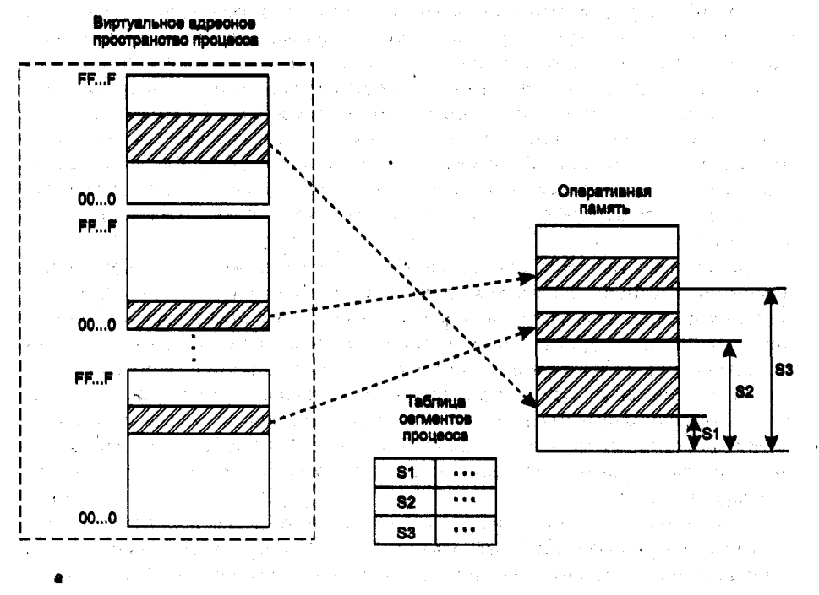
Для каждого процесса операционная система создает отдельную таблицу сегментов, в которой содержатся описатели (дескрипторы) всех сегментов процесса
Описание сегмента включает назначенные ему права доступа и другие характеристики, подобные тем, которые содержатся в дескрипторах сегментов при сегментной организации памяти
Наличие базового виртуального адреса сегмента в дескрипторе позволяет однозначно преобразовать адрес, заданный в виде пары (номер сегмента, смещение в сегменте), в линейный виртуальный адрес байта, который затем преобразуется в физический адрес страничным механизмом
Деление общего линейного виртуального адресного пространства процесса и физической памяти на страницы осуществляется так же, как это делается при страничной организации памяти
Размер страниц выбирается равным степени двойки, что упрощает механизм преобразования виртуальных адресов в физические
Виртуальные страницы нумеруются в пределах виртуального адресного пространства каждого процесса, а физические страницы – в пределах оперативной памяти
Базовые адреса таблиц сегментов и страниц процесса являются частью его контекста. При активизации процесса эти адреса загружаются в специальные регистры процессора и используются механизмом преобразования адресов
Преобразование виртуального адреса в физический происходит в два этапа: механизм сегментации и страничный механизм
На первом этапе работает механизм сегментации. Исходный виртуальный адрес, заданный в виде пары (номер сегмента, смещение), преобразуется в линейный виртуальный адрес
Для этого на основании базового адреса таблицы сегментов и номера сегмента вычисляется адрес дескриптора сегмента
Анализируются поля дескриптора и выполняется проверка возможности выполнения заданной операции. Если доступ к сегменту разрешен, то вычисляется линейный виртуальный адрес путем сложения базового адреса сегмента, извлеченного из дескриптора, и смещения, заданного в исходном виртуальном адресе
На втором этапе работает страничный механизм.
Полученный линейный виртуальный адрес преобразуется в искомый физический адрес. В результате преобразования линейный виртуальный адрес представляется в том виде, в котором он используется при страничной организации памяти, а именно в виде пары (номер страницы, смещение в странице)
Благодаря тому, что размер страницы выбран равным степени двойки, эта задача решается простым отделением некоторого количества младших двоичных разрядов
В результате в старших разрядах содержится номер виртуальной страницы, а в младших – смещение искомого элемента относительно начала страницы
Далее преобразование адреса происходит так же, как при страничной организации: старшие разряды линейного виртуального адреса, содержащие номер виртуальной страницы, заменяются номером физической страницы, взятым из таблицы страниц, а младшие разряды виртуального адреса, содержащие смещение, остаются без изменений
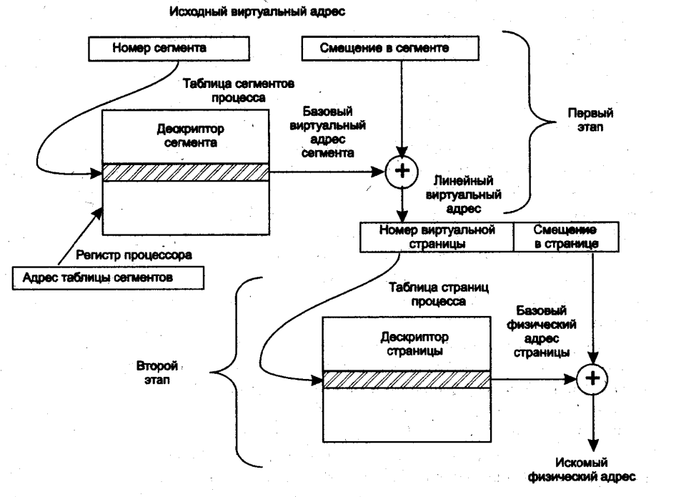
Рассмотрим еще одну возможную схему управления памятью, основанную на комбинировании сегментного и страничного механизмов. Так же как и в предыдущих случаях, виртуальное пространство процесса делится на сегменты, а каждый сегмент, в свою очередь, делится на виртуальные страницы.
Первое отличие состоит в том, что виртуальные страницы нумеруются не в пределах всего адресного пространства процесса, а в пределах сегмента
Виртуальный адрес в этом случае выражается тройкой (номер сегмента, номер страницы, смещение в странице)
Загрузка процесса выполняется операционной системой постранично, при этом часть страниц размещается в оперативной памяти, а часть – на диске
Для каждого процесса создается собственная таблица сегментов, а для каждого сегмента – своя таблица страниц.
Адрес таблицы сегментов загружается в специальный регистр процессора, когда активизируется соответствующий процесс
Таблица страниц содержит дескрипторы страниц, содержимое которых полностью аналогично содержимому описанных ранее дескрипторов страниц
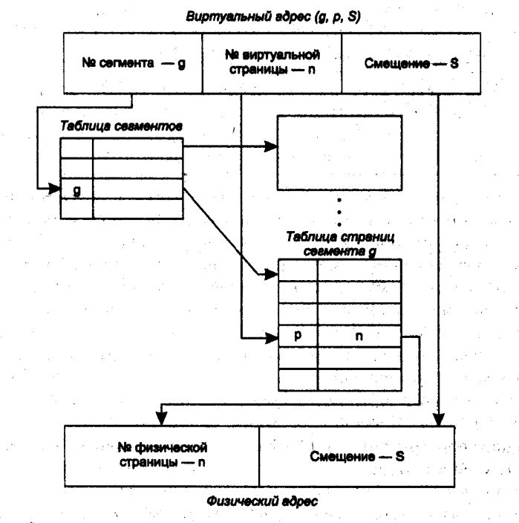
1. По номеру сегмента, заданному в виртуальном адресе, из таблицы сегментов извлекается физический адрес соответствующей таблицы страниц
2. По номеру виртуальной страницы, заданному в виртуальном адресе, из таблицы страниц извлекается дескриптор, в котором указан номер физической страницы
3. К номеру физической страницы пристыковывается младшая часть виртуального адреса – смещение
2. Разделяемые сегменты
Хотя основной задачей операционной системы при управлении памятью является защита областей оперативной памяти, принадлежащей одному из процессов, от доступа к ней остальных процессов, в некоторых случаях оказывается полезным организовать контролируемый совместный доступ нескольких процессов к определенной области памяти
Подсистема виртуальной памяти представляет собой удобный механизм для решения задачи совместного доступа нескольких процессов к одному и тому же сегменту памяти, который в этом случае становится разделяемым, а сама память называется разделяемой (shared memory)
При работе с разделяемыми сегментами памяти ОС должна выполнять некоторые функции, общие для любых разделяемых между процессами ресурсов – файлов, семафоров и т. п.
Эти функции состоят в поддержке схемы именования ресурсов, проверке прав доступа определенного процесса к ресурсу, а также в отслеживании количества процессов, пользующихся данным ресурсом (чтобы удалить его в случае ненадобности)
Для того чтобы отличать разделяемые сегменты памяти от индивидуальных, дескриптор сегмента должен содержать поле, имеющее два значения: разделяемый (shared) и индивидуальный (private)
Операционная система может создавать разделяемые сегменты как по явному запросу, так и по умолчанию
При закрытии приложения каким-либо процессом ОС проверяет, существуют ли другие процессы, пользующиеся данным приложением, и если их нет, то удаляет данный разделяемый сегмент
Разделяемые сегменты выгружаются на диск системой виртуальной памяти по тем же алгоритмам и с помощью тех же механизмов, что и индивидуальные
- Управление памятью. Виртуальная память. Стратегии выборки страниц. Стратегии размещения: виды, преимущества и недостатки. Стратегии замещения: принцип локальности, блокировка кадров, оптимальный алгоритм, преимущества и недостатки.
1. Стратегии выборки страниц
Стратегия выборки определяет, когда страница должна быть передана в основную память
Два основных варианта – по требованию и предварительно
При выборке по требованию страница передается в основную память только тогда, когда выполняется обращение к ячейке памяти, расположенной на этой странице
Если все прочие элементы системы управления памятью работают хорошо, то должно произойти следующее:
Когда процесс только запускается, возникает поток прерываний обращений к странице, но далее срабатывает принцип локальности, и все большее количество обращений выполняется к недавно загруженным страницам
Соответственно, количество прерываний из-за отсутствия страницы снижается до весьма низкого уровня
В случае предварительной выборки загружается не только страница, вызвавшая прерывание обращения
Предварительная выборка использует характеристики большинства устройств вторичной памяти, таких как диски, у которых имеются время поиска и задержка, связанная с вращением диска
Если страницы процесса расположены во вторичной памяти последовательно, то гораздо более эффективной будет загрузка в основную память нескольких последовательных страниц за один раз, чем загрузка этих же страниц по одной в течение некоторого промежутка времени
Естественно, эта стратегия не дает никакого выигрыша, если обращения к дополнительно загруженным страницам не происходит
2. Стратегии размещения: виды, преимущества и недостатки.
Стратегия размещения определяет, где именно в физической памяти будут располагаться части процесса
В случае «чистой» сегментации стратегия размещения является весьма важным вопросом, решениями которого являются стратегии: первого подходящего, очередного подходящего и наилучшего подходящего
Все они, само собой разумеется, ограничены выбором среди свободных блоков размера, достаточно большого для размещения процесса
Метод наилучшего подходящего выбирает блок, размер которого наиболее близок к требуемому
Метод первого подходящего проверяет все свободные блоки с начала памяти и выбирает первый достаточный по размеру для размещения процесса
Метод следующего подходящего работает так же, как и метод первого подходящего, однако начинает проверку с того места, где был выделен блок в последний раз (по достижении конца памяти он продолжает работу с ее начала)
Обычно алгоритм первого подходящего не только проще, но и быстрее и дает лучшие результаты
Алгоритм следующего подходящего, как правило, дает немного худшие результаты. Это связано с тем, что алгоритм следующего подходящего проявляет склонность к более частому выделению памяти из свободных блоков в конце памяти. В результате самые большие блоки свободной памяти (которые обычно располагаются в конце памяти) быстро разбиваются на меньшие фрагменты и, следовательно, при использовании метода следующего подходящего уплотнение должно выполняться чаще
С другой стороны, алгоритм первого подходящего обычно засоряет начало памяти небольшими свободными блоками, что приводит к увеличению времени поиска подходящего блока в последующем
Метод наилучшего подходящего, вопреки своему названию, оказывается, как правило, наихудшим. Так как он ищет блоки, наиболее близкие по размеру к требуемому, он оставляет после себя множество очень маленьких блоков. В результате, хотя при каждом выделении впустую тратится наименьшее возможное количество памяти, основная память очень быстро засоряется множеством мелких блоков, неспособных удовлетворить ни один запрос (так что при этом алгоритме уплотнение памяти должно выполняться значительно чаще)
3. Стратегии замещения: принцип локальности, блокировка кадров, оптимальный алгоритм, преимущества и недостатки.
Когда все кадры основной памяти заняты и требуется разместить новую страницу в процессе обработки прерывания из-за отсутствия страницы, стратегия замещения определяет, какая из находящихся в настоящее время в основной памяти страниц должна быть выгружена, чтобы освободить кадр для загружаемой страницы
Все стратегии направлены на то, чтобы выгрузить страницу, обращений к которой в ближайшем будущем не последует
В соответствии с принципом локальности часто наблюдается сильная корреляция между множеством страниц, к которым в последнее время были обращения, и множеством страниц, к которым будут обращения в ближайшее время
Таким образом, большинство стратегий пытаются определить будущее поведение программы на основе ее прошлого поведения.
При рассмотрении разных стратегий следует учитывать, что чем более совершенный и интеллектуальный алгоритм использует стратегия, тем выше будут накладные расходы при его реализаций
Перед рассмотрением различных алгоритмов следует упомянуть об одном ограничении: некоторые кадры основной памяти могут быть заблокированы
Блокировка кадра означает, что страница, хранящаяся в данный момент в этом кадре, не может быть замещена
Большинство ядер операционных систем хранятся в заблокированных кадрах, так же как и основные управляющие структуры. Кроме того, в заблокированных кадрах основной памяти могут располагаться буферы ввода-вывода и другие критические по отношению ко времени доступа данные и код. Блокировка осуществляется путем установки соответствующего бита у каждого кадра. Этот бит может находиться как в таблице кадров, так и быть включенным в текущую таблицу страниц
Оптимальная стратегия состоит в выборе для замещения той страницы, обращение к которой будет через наибольший промежуток времени по сравнению со всеми остальными страницами
Можно показать, что этот алгоритм приводит к минимальному количеству прерываний из-за отсутствия страницы
Понятно, что реализовать такой алгоритм невозможно, поскольку для этого системе требуется знать все будущие события
Однако этот алгоритм является стандартом, с которым сравниваются реальные алгоритмы
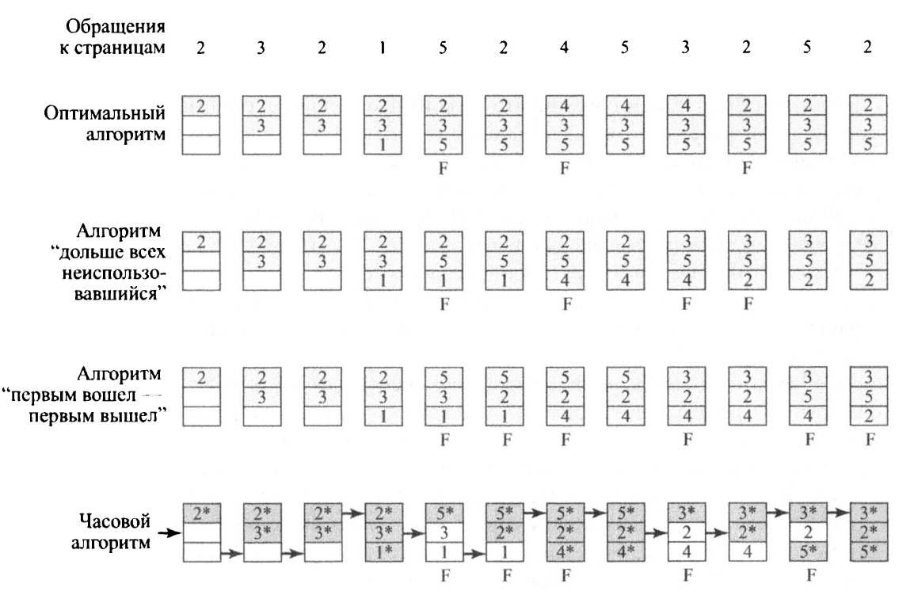
- Управление памятью. Виртуальная память. Стратегии замещения: алгоритм дольше всех неиспользовавшегося элемента, алгоритм «первым вошел – первым вышел», часовой алгоритм, преимущества и недостатки, резидентное множество. области видимости. Стратегии очистки.
1. Стратегии замещения
Стратегия дольше всех неиспользовавшегося элемента замещает в памяти ту страницу, обращений к которой не было дольше, чем к другим. Согласно принципу локальности можно ожидать, что эта страница не будет использоваться и в ближайшем будущем
Эта стратегия и в самом деле недалека от оптимальной. Основная проблема заключается в сложности ее реализации
Один из вариантов реализации предполагает отмечать время последнего обращения к странице; это должно делаться при каждом обращении к памяти, независимо от того, к чему выполняется обращение – к коду или к данным
Даже в случае аппаратной поддержки этой схемы накладные расходы слишком велики
Еще один вариант предполагает поддержание стека обращений к страницам, что тоже обходится недешево для производительности системы
Стратегия «первым вошел – первым вышел» рассматривает кадры страниц процесса как циклический буфер с циклическим же удалением страниц из него
Все, что требуется для реализации этой стратегии, – это указатель, циклически проходящий по кадрам страниц процесса
Таким образом, это одна из простейших в реализации стратегий замещения. Логика ее работы заключается в том, что замещается страница, находящаяся в основной памяти дольше других
Однако далеко не всегда эта страница редко используется; очень часто некоторая область данных или кода интенсивно используется программой, и страницы из этой области при использовании описанной стратегии будут загружаться и выгружаться вновь и вновь
Хотя стратегия дольше всех неиспользовавшегося элемента и близка к оптимальной, она трудна в реализации и приводит к значительным накладным расходам
Стратегия «первым вошел – первым вышел» реализуется очень просто, но относительно редко приводит к хорошим результатам
В течение долгого времени разработчики операционных систем испытывали различные алгоритмы, пытаясь достичь увеличения производительности стратегии дольше всех неиспользовавшегося элемента при значительном снижении накладных расходов
Многие из этих алгоритмов представляют собой варианты схемы, известной как часовая стратегия (clock policy)
В простейшей схеме часовой стратегии с каждым кадром связывается один дополнительный бит, известный как бит использования
Когда страница впервые загружается в кадр, бит использования устанавливается равным 1
При последующих обращениях к странице, вызвавших прерывание из-за отсутствия страницы, этот бит также устанавливается равным 1
При работе алгоритма замещения множество кадров, являющихся кандидатами на замещение (текущий процесс, локальная область видимости, вся основная память или глобальная область видимости) рассматривается как циклический буфер, с которым связан указатель
При замещении страницы указатель перемещается к следую щему кадру в буфере. Когда наступает время замещения страницы, операционная система сканирует буфер для поиска кадра, бит использования которого равен 0
Всякий раз, когда в процессе поиска встречается кадр с битом использования, равным 1, он сбрасывается в 0. Первый же встреченный кадр с нулевым битом использования выбирается для замещения
Если все кадры имеют бит использования, равный 1, указатель совершает полный круг и возвращается к начальному положению, заменяя страницу в этом кадре.
Как видим, эта стратегия схожа со стратегией «первым вошел – первым вышел»: но отличается тем, что кадры, имеющие установленный бит использования, пропускаются алгоритмом
Буфер кадров страниц представлен в виде круга, откуда и произошло название стратегии. Ряд операционных систем используют различные варианты часовой стратегии
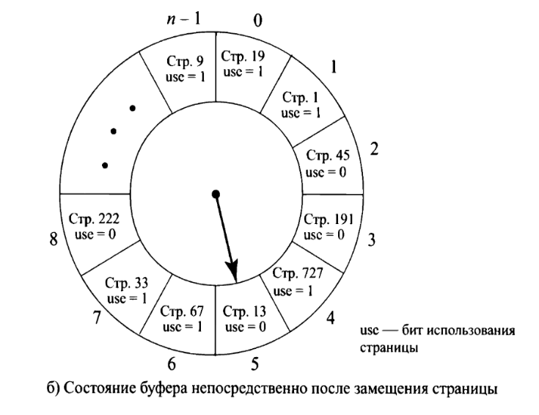
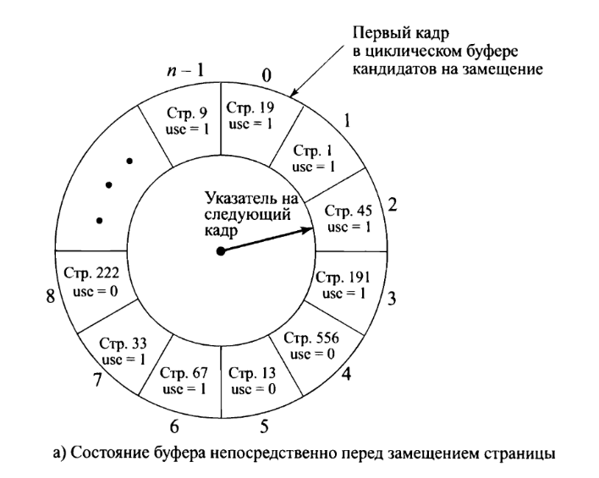
Как указывалось ранее часть процесса, которая в действительности располагается в основной памяти в любой момент времени, является резидентным множеством процесса или же рабочим множеством
При использовании страничной виртуальной памяти для подготовки процесса к выполнению нет необходимости (да это может быть и невозможно) размещать в основной памяти все его страницы
Следовательно, операционная система должна принять решение о том, какое количество страниц следует загрузить, т.е. какое количество памяти выделяется конкретному процессу
Здесь играет роль ряд факторов:
1. Чем меньше памяти выделяется процессу, тем больше процессов может одновременно находиться в основной памяти. Это увеличивает вероятность того, что операционная система в любой момент времени найдет как минимум один готовый к выполнению процесс и, следовательно, снижаются затраты времени на свопинг процессов
2. При относительно небольшом количестве страниц процесса, размещенных в основной памяти, несмотря на принцип локальности частота возникновения прерываний из-за отсутствия страницы будет достаточно велика
3. После определенного предела дополнительное выделение основной памяти некоторому процессу в соответствии с принципом локальности не будет приводить к сколь-нибудь значительному снижению частоты возникновения прерываний из-за отсутствия страницы
С учетом этих факторов в современных операционных системах используются два типа стратегий
Стратегия фиксированного распределения выделяет процессу фиксированное количество кадров основной памяти, в пределах которого он выполняется
Это количество определяется в момент начальной загрузки (при создании процесса) и может быть определено на основании типа процесса (интерактивный, пакетный и т.п.) либо на основании указаний программиста или системного администратора
При использовании стратегии фиксированного распределения прерывание из-за отсутствия страницы приводит к замещению требуемой страницей одной из страниц процесса
Стратегия переменного распределения позволяет количеству выделенных процессу кадров страниц изменяться во время работы процесса
В идеале процессу, который страдает от большого количества прерываний из-за отсутствия страницы (принцип локальности для данного процесса выполняется слабо), выделяются дополнительные кадры страниц; и напротив, у процесса, при работе которого таких прерываний относительно мало (что указывает на то, что поведение процесса с точки зрения локальности достаточно хорошее), могут быть изъяты кадры в расчете на то, что это не намного увеличит частоту возникновения прерываний
Использование стратегии переменного распределения связано с концепцией области видимости замещения
Область видимости (scope) стратегии замещения можно классифицировать как локальную или глобальную
Стратегии обоих типов активируются прерыванием обращения к странице при отсутствии свободных кадров
Локальная стратегия замещения выбирает страницу только среди резидентных страниц того процесса, который стал причиной прерывания
Глобальная стратегия замещения рассматривает в качестве кандидатов на замещение все незаблокированные страницы в основной памяти, независимо от принадлежности конкретной страницы тому или иному процессу
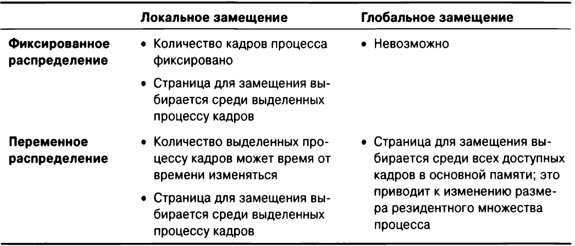
2. Стратегии очистки
Стратегия очистки является противоположностью стратегии выборки
Ее задача состоит в определении момента, когда измененная страница должна быть записана во вторичную память
Два основных ее метода – очистка по требованию и предварительная очистка
При очистке по требованию страница записывается во вторичную память только тогда, когда она выбирается для замещения
Предварительная очистка записывает модифицированные страницы до того, как потребуются занимаемые ими кадры, так что эти страницы могут записываться целыми пакетами
Прямолинейное следование любой из стратегий чревато неприятностями
При предварительной очистке записанная страница остается в основной памяти до тех пор, пока ее не удалит оттуда алгоритм замещения
Предварительная очистка позволяет записывать страницы пакетами, но не имеет смысла записывать сотни или тысячи страниц только для того, чтобы убедиться, что до замещения они вновь успели модифицироваться
Пропускная способность вторичной памяти ограничена и не должна засоряться излишними операциями очистки
- Кэширование данных. Понятие кэша и кэширования. Цель кэширования. Свойство прозрачности. Иерархия памяти. Принципы действия кэш-памяти: понятие записи, обращение к данным и варианты развития событий. Свойства локальности. Проблема согласования данных.
1. Кэширование данных
Кэширование данных – это универсальный метод ускорения доступа к данным, основанный на комбинации двух типов памяти, отличающихся временем доступа, объемом и стоимостью хранения данных
Наиболее часто используемая в данный период информация динамически копируется из «медленной, но большой» памяти в «быструю, но маленькую» кэш-память, или кэш (cash)
Кэширование – это процесс переноса данных в память с более быстрым доступом
Например, если кэширование применяется для уменьшения среднего времени доступа к оперативной памяти, то в качестве кэша выступает быстродействующая статическая память процессора или даже его регистры

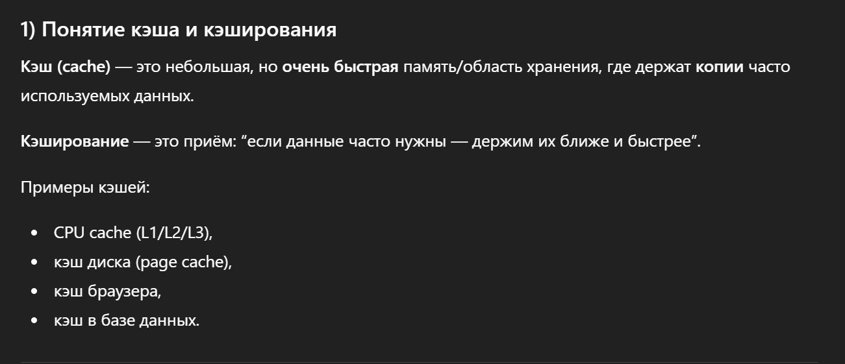
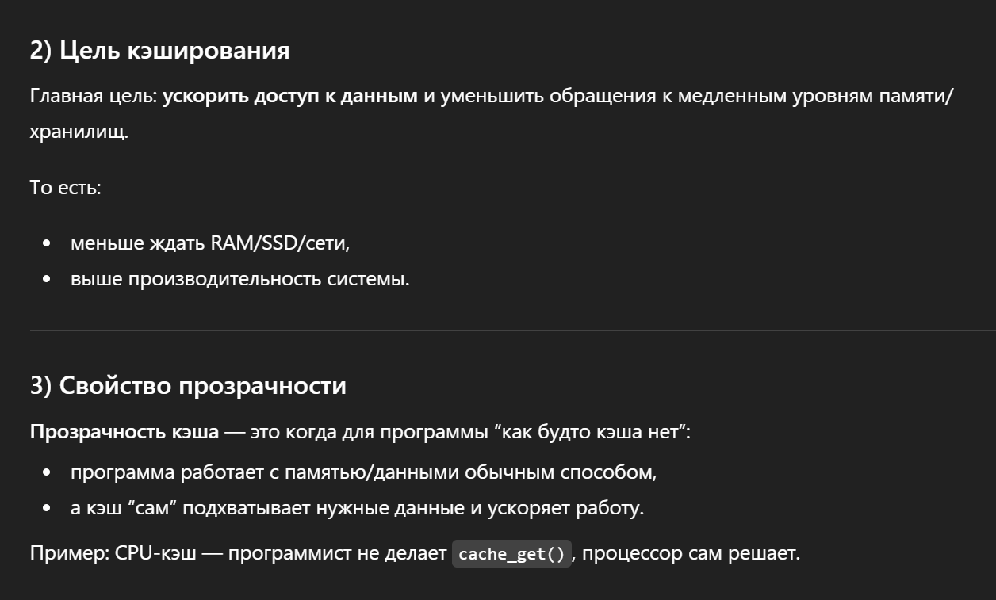
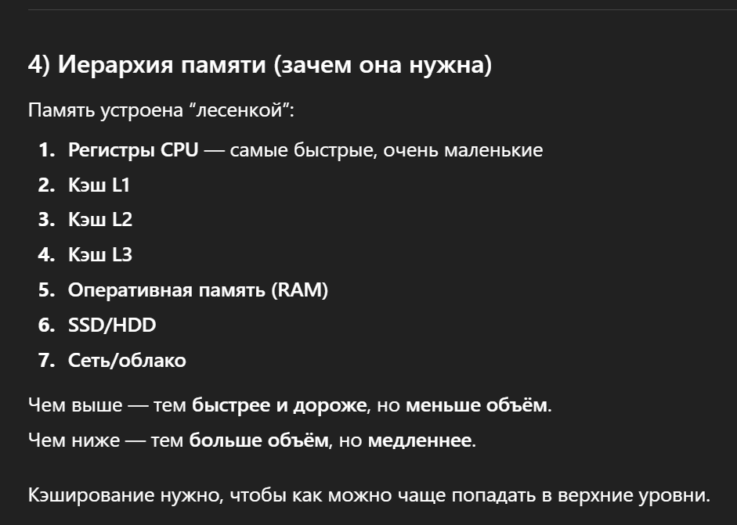

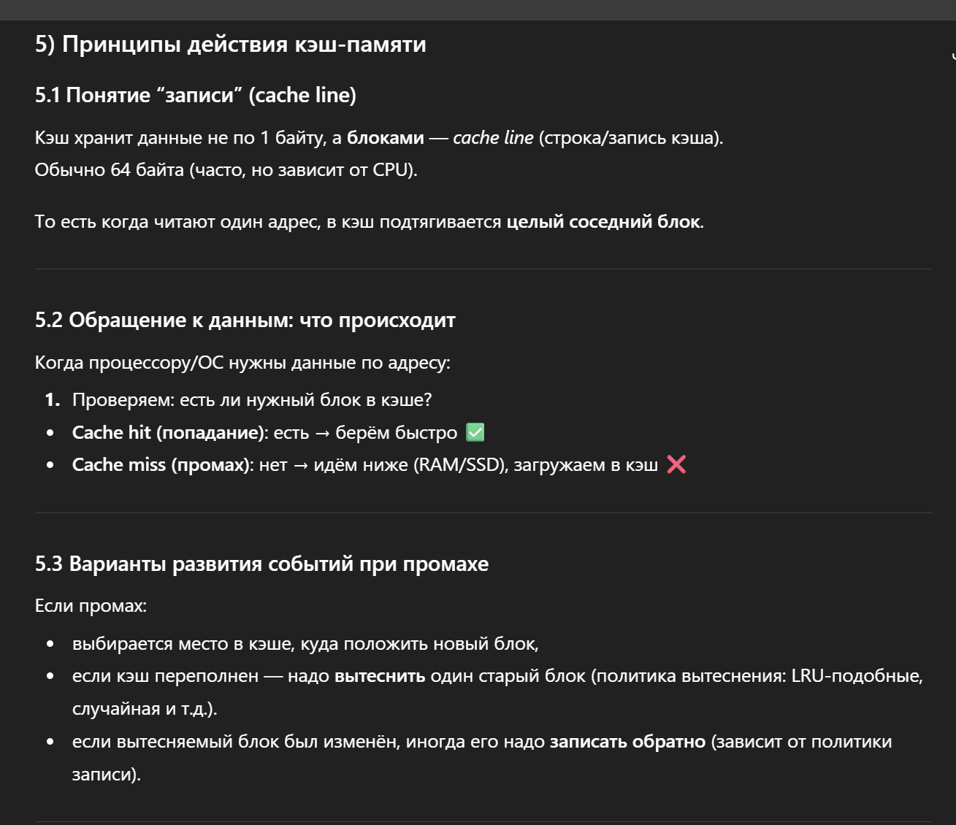
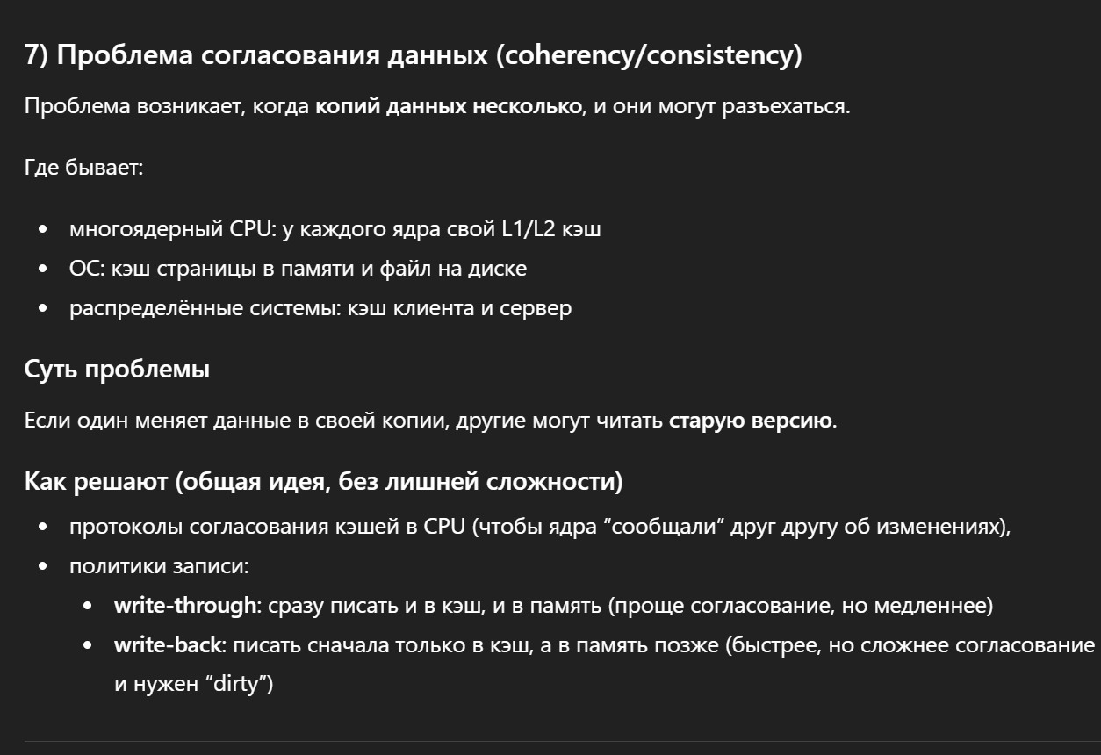Неотъемлемым свойством кэш-памяти является её прозрачность для программ и пользователей
Система, реализующая кэширование, не требует никакой внешней информации об интенсивности обращения к данным; ни пользователи, ни программы не принимают никакого участия в перемещении данных из одного типа памяти в память другого типа
Все это делается автоматически системными средствами
Память вычислительной машины представляет собой иерархию запоминающих устройств (ЗУ), отличающихся средним временем доступа к данным, объемом и стоимостью хранения одного бита
Фундаментом этой пирамиды запоминающих устройств служит внешняя память, как правило, представляемая жестким диском
Она имеет большой объем (десятки и сотни гигабайтов), но скорость доступа к данным является невысокой. Время доступа к диску из меряется миллисекундами
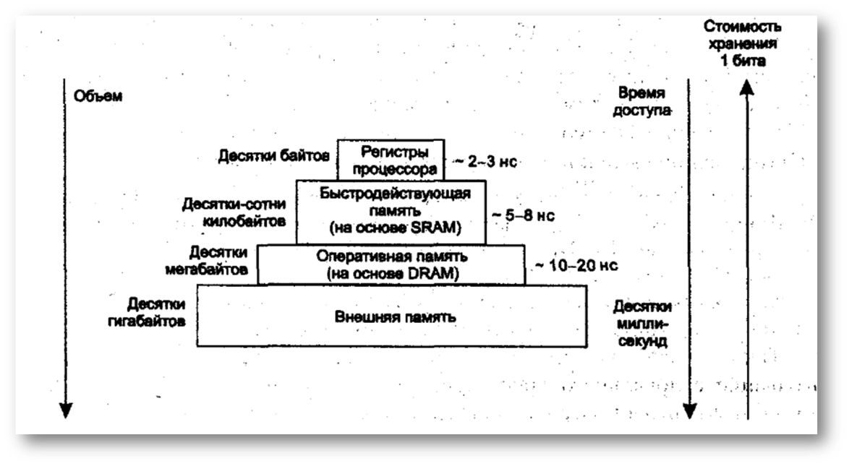
На следующем уровне располагается более быстродействующая (время доступа равно примерно 10-20 наносекундам) и менее объемная (от десятков мегабайтов до нескольких гигабайтов) оперативная память, реализуемая на относительно медленной динамической памяти DRAM
Для хранения данных, к которым необходимо обеспечить быстрый доступ, используются компактные быстродействующие запоминающие устройства на основе статической памяти SRAM, объем которых составляет от нескольких десятков до нескольких сотен килобайтов, а время доступа к данным обычно не превышает 8 нс
И наконец, верхушку в этой пирамиде составляют внутренние регистры процессора, которые также могут быть использованы для промежуточного хранения данных
Общий объем регистров составляет несколько десятков байтов, а время доступа определяется быстродействием процессора и равно в настоящее время примерно 2-3 нс
Все перечисленные характеристики ЗУ быстро изменяются по мере совершенствования вычислительной аппаратуры
В данном случае важны не абсолютные значения времени доступа или объема памяти, а их соотношение для разных типов запоминающих устройств
2. Принципы действия кэш-памяти
Рассмотрим одну из возможных схем кэширования Содержимое кэш-памяти представляет собой совокупность записей обо всех загруженных в нее элементах данных из основной памяти
Каждая запись об элементе данных включает в себя:
- Значение элемента данных
- Адрес, который этот элемент данных имеет в основной памяти
- Дополнительную информацию, которая используется для реализации алгоритма замещения данных в кэше и обычно включает признак модификации и признак действительности данных
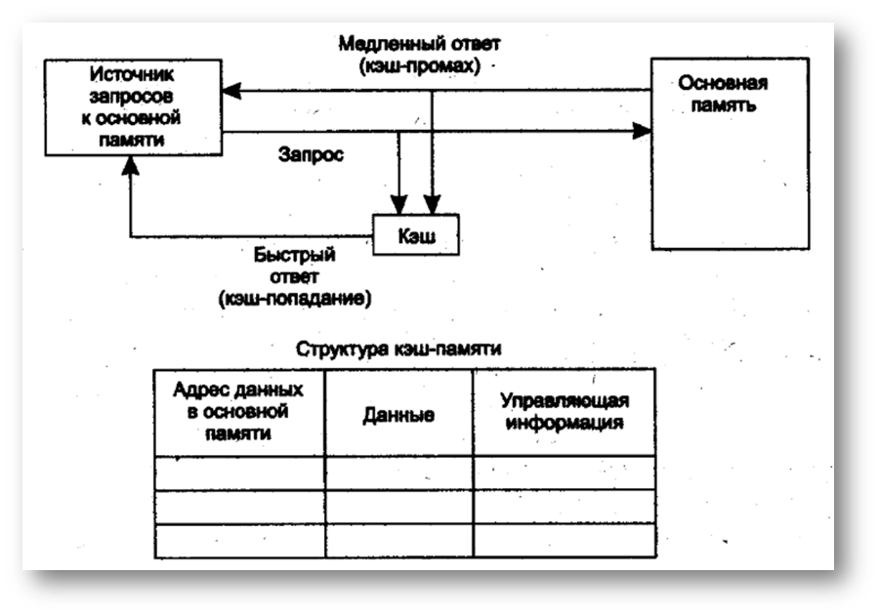
При каждом обращении к основной памяти по физическому адресу просматривается содержимое кэш-памяти с целью определения, не находятся ли там нужные данные
Кэш-память не является адресуемой, поэтому поиск нужных данных осуществляется по содержимому – по взятому из запроса значению поля адреса в оперативной памяти
Далее возможен один из двух вариантов развития событий:
- Если данные обнаруживаются в кэш-памяти, то есть происходит кэш-попадание (cache-hit), они считываются из нее, и результат передается источнику запроса
- Если нужные данные отсутствуют в кэш-памяти, то есть происходит кэш-промах (cache-miss), они считываются из основной памяти, передаются источнику запроса и одновременно с этим копируются в кэш-память
Вероятность обнаружения данных в кэше зависит от разных факторов, таких, например, как объем кэша, объем кэшируемой памяти, алгоритм замещения данных в кэше, особенности выполняемой программы, время ее работы, уровень мультипрограммирования и других особенностей вычислительного процесса
Тем не менее в большинстве реализаций кэш-памяти процент кэш-попаданий оказывается весьма высоким – свыше 90% Такое высокое значение вероятности нахождения данных в кэш-памяти объясняется наличием у данных объективных свойств: пространственной и временной локальности
Временная локальность. Если произошло обращение по некоторому адресу, то следующее обращение по тому же адресу с большой вероятностью произойдет в ближайшее время
Пространственная локальность. Если произошло обращение по некоторому адресу, то с большой вероятностью в ближайшее время произойдет обращение к соседним адресам
3. Проблема согласования данных
Поскольку из-за непредсказуемости вычислительного процесса ни один алгоритм замещения данных в кэш-памяти не может гарантировать оптимальный результат, разработчики ограничиваются рациональными решениями, которые, по крайней мере, не слишком замедляют работу кэша – запоминающего устройства, изначально призванного быть быстрым
Наличие в компьютере двух копий данных – в основной памяти и в кэше – порождает проблему согласования данных. Если происходит запись в основную память по некоторому адресу, а содержимое этой ячейки находится в кэше, то в результате соответствующая запись в кэше становится недостоверной
Рассмотрим два подхода к решению этой проблемы:
Сквозная запись (write through): при каждом запросе к основной памяти, в том числе и при записи, просматривается кэш
Если данные по запрашиваемому адресу отсутствуют, то запись выполняется только в основную память
Если же данные, к которым выполняется обращение, находятся в кэше, то запись выполняется одновременно в кэш и основную память
Обратная запись (write back): аналогично, при возникновении запроса к памяти выполняется просмотр кэша, и если запрашиваемых данных там нет, то запись выполняется только в основную память
В противном же случае запись производится только в кэш-память, при этом в описателе данных делается специальная отметка (признак модификации), которая указывает на то, что при вытеснении этих данных из кэша необходимо переписать их в основную память, чтобы актуализировать устаревшее содержимое основной памяти
- Кэширование данных. Понятие кэша и кэширования. Отображение основной памяти на кэш: схемы отображения, основные понятия, особенности, смешанный подход.
Алгоритм поиска и алгоритм замещения данных в кэше непосредственно зависят от того, каким образом основная память отображается на кэш-память
Принцип прозрачности требует, чтобы правило отображения основной памяти на кэш память не зависело от работы программ и пользователей
При кэшировании данных из оперативной памяти широко используются две основных схемы отображения: случайное и детерминированное
При случайном отображении элемент оперативной памяти в общем случае может быть размещен в произвольном месте кэш-памяти
Для того чтобы в дальнейшем можно было найти нужные данные в кэше, они помещаются туда вместе со своим адресом, то есть тем адресом, который данные имеют в оперативной памяти
При каждом запросе к оперативной памяти выполняется поиск в кэше, причем критерием поиска выступает адрес оперативной памяти из запроса
Очевидная схема простого перебора для поиска нужных данных в случае кэша оказывается непригодной из-за недопустимо больших временных затрат
Для кэшей со случайным отображением используется так называемый ассоциативный поиск, при котором сравнение выполняется не последовательно с каждой записью кэша, а параллельно со всеми его записями
Признак, по которому выполняется сравнение, называется тегом (tag). В данном случае тегом является адрес данных в оперативной памяти
Электронная реализация такой схемы приводит к удорожанию памяти, причем стоимость существенно возрастает с увеличением объема запоминающего устройства. Поэтому ассоциативная кэш-память используется в тех случаях, когда для обеспечения высокого процента кэш-попаданий достаточно небольшого объема памяти
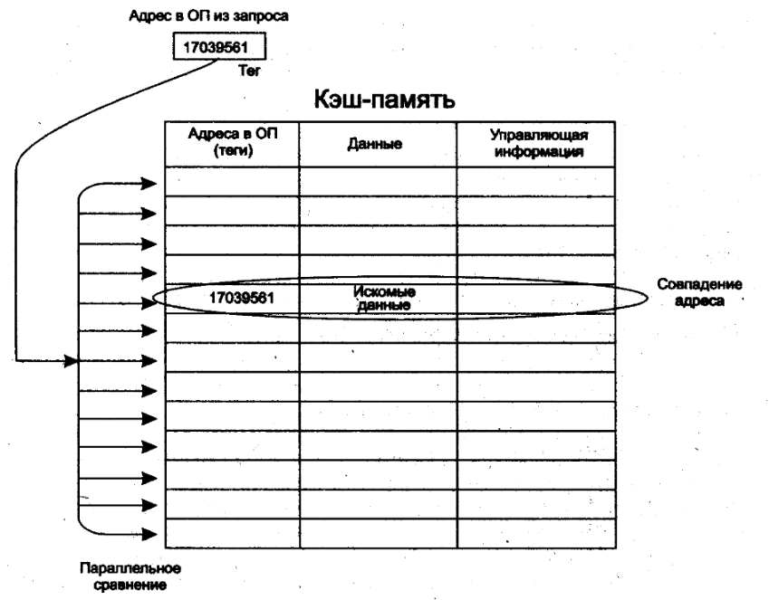
В кэшах, построенных на основе случайного отображения, вытеснение старых данных происходит только в том случае, когда вся кэш-память заполнена и нет свободного места
Второй, детерминированный, способ отображения предполагает, что любой элемент основной памяти всегда отображается на одно и то же место в кэш-памяти
В этом случае кэш-память разделена на строки, каждая из которых предназначена для хранения одной записи об одном элементе данных (в действительности запись в кэше обычно содержит несколько элементов данных) и имеет свой номер
Между номерами строк кэш-памяти и адресами оперативной памяти устанавливается соответствие «один ко многим»: одному номеру строки соответствует несколько (обычно достаточно много) адресов оперативной памяти
Описанный здесь способ отображения является частным случаем хэширования, а соответствующий алгоритм – хэш-функцией
В качестве отображающей функции может использоваться простое выделение нескольких разрядов из адреса оперативной памяти, которые интерпретируются как номер строки кэш-памяти (такое отображение называется прямым)
Заметим, что процесс замещения данных в кэш-памяти на основе прямого отображения существенно отличается от процесса замещения данных в кэш-памяти со случайным отображением
Во-первых, вытеснение данных происходит не только в случае отсутствия свободного места в кэше
Во-вторых, никакого выбора данных для замещения не происходит
Во многих современных процессорах кэш-память строится на основе сочетания этих двух подходов, что позволяет найти компромисс между сравнительно низкой стоимостью кэша с прямым отображением и интеллектуальностью алгоритмов замещения в кэше со случайным отображением
При смешанном подходе произвольный адрес оперативной памяти отображается не на один адрес кэш-памяти (что характерно для прямого отображения) и не на любой адрес кэш-памяти (как это делается при случайном отображении), а на некоторую группу адресов. Все группы пронумерованы
Поиск в кэше осуществляется вначале по номеру группы, полученному из адреса оперативной памяти в запросе, а затем в пределах группы путем ассоциативного просмотра всех записей в группе на предмет совпадения старших частей адресов оперативной памяти
- Кэширование данных. Понятие кэша и кэширования. Схемы выполнения запросов в системах с кэш памятью: этапы выполнения, двухуровневый кэш. Буфер ассоциативной трансляции: понятие, назначение, принцип работы.
1. Схемы выполнения запросов в системах с кэш памятью
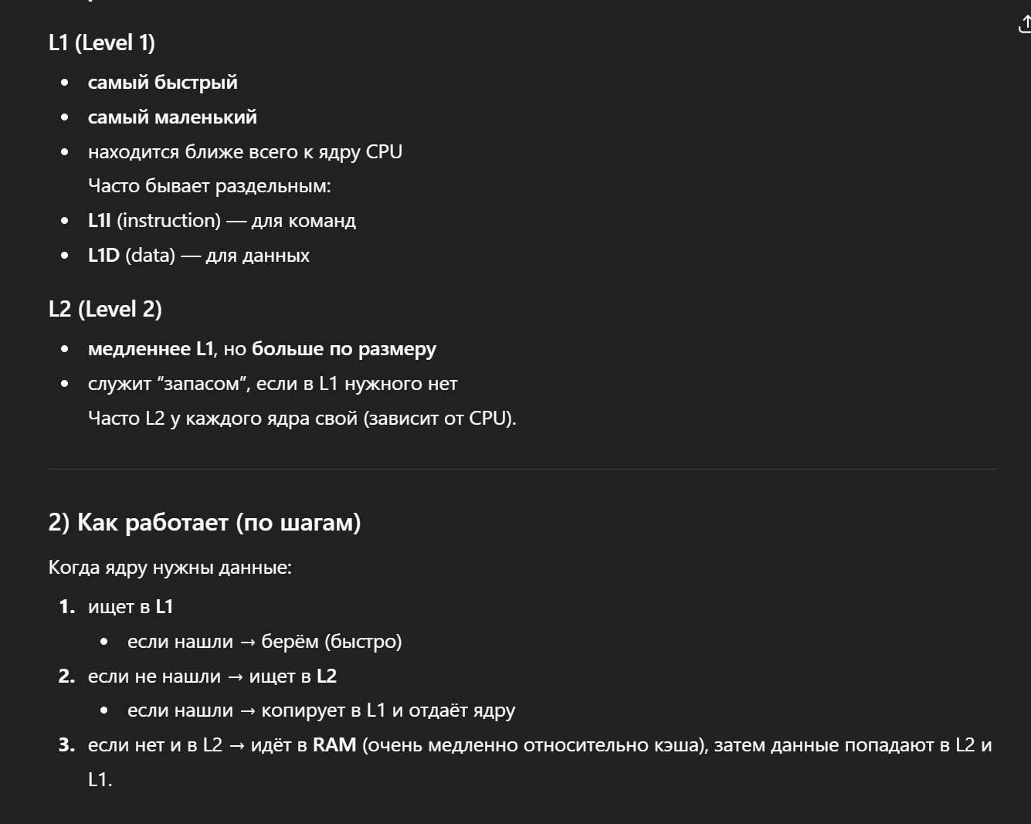
Из схемы видно, что когда выполняется запись, кэш просматривается только с целью согласования содержимого кэша и основной памяти
Если происходит промах, то запросы на запись не вызывают никаких изменений содержимого кэша. В некоторых же реализациях кэш-памяти при отсутствии данных в кэше они копируются туда из основной памяти независимо от того, выполняется запрос на чтение или на запись
В соответствии с описанной логикой работы кэш-памяти следует, что при возникновении запроса сначала просматривается кэш, а затем, если имеет место промах, выполняется обращение к основной памяти
Однако часто реализуется и другая схема работы кэша: поиск в кэше и в основной памяти начинается одновременно, а затем, в зависимости от результата просмотра кэша, операция в основной памяти либо продолжается, либо прерывается
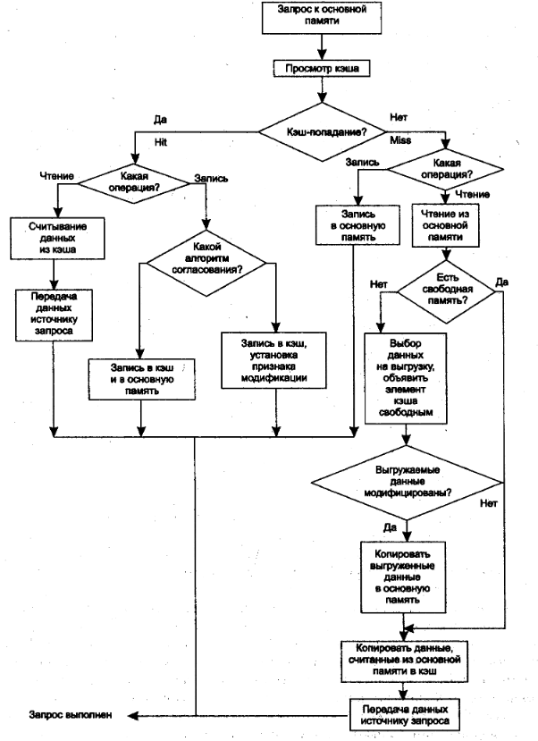
При выполнении запросов к оперативной памяти во многих вычислительных системах происходит двухуровневое кэширование
Кэш первого уровня имеет меньший объем и более высокое быстродействие, чем кэш второго уровня. Кэш второго уровня играет роль основной памяти по отношению к кэшу первого уровня
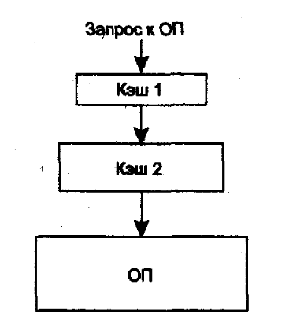
На следующей схеме показана схема выполнения запроса на чтение в системе с двухуровневым кэшем
Сначала делается попытка обнаружить данные в кэше первого уровня. Если произошел промах, поиск продолжается в кэше второго уровня. Если же нужные данные отсутствуют и здесь, тогда происходит считывание данных из основной памяти
Понятно, что время доступа к данным оказывается минимальным, когда кэш-попадание происходит уже на первом уровне, несколько большим при обнаружении данных на втором уровне и обычным временем доступа к оперативной памяти, если нужных данных нет ни в том, ни в другом кэше
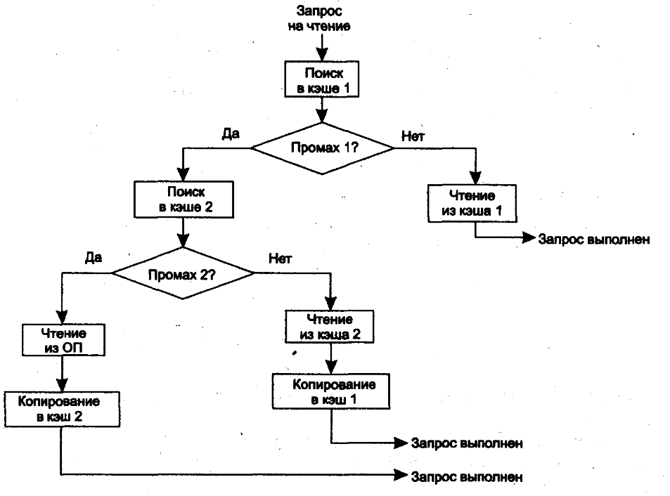
При считывании данных из оперативной памяти происходит их копирование в кэш второго уровня, а если данные считываются из кэша второго уровня, то они копируются в кэш первого уровня
При работе такой иерархически организованной памяти необходимо обеспечить непротиворечивость данных на всех уровнях. Кэши разных уровней могут согласовывать данные разными способами. Пусть, например, кэш первого уровня использует сквозную запись, а кэш второго уровня – обратную запись
На следующей схеме приведена схема выполнения запроса на запись в такой системе. При модификации данных необходимо убедиться, что они отсутствуют в кэшах. В этом случае выполняется запись только в оперативную память
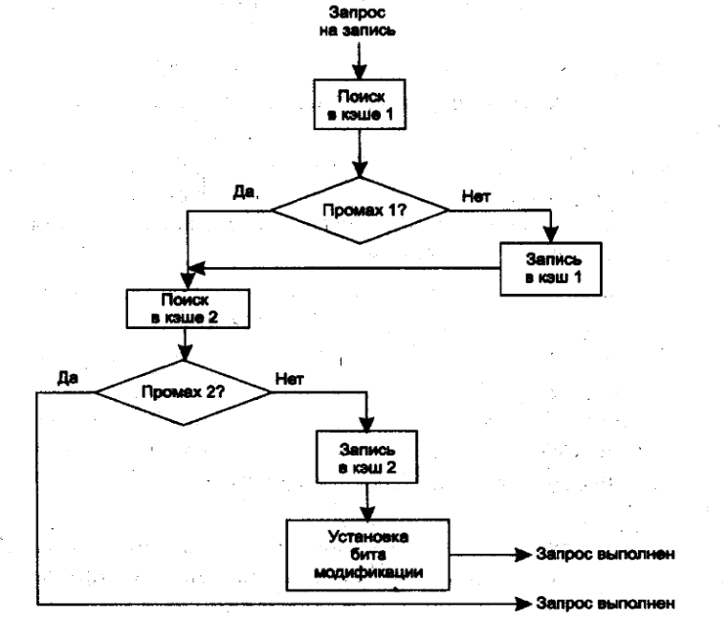
Если данные обнаруживаются в кэше первого уровня, то вступает в силу алгоритм сквозной записи: выполняется запись в кэш первого уровня и передается запрос на запись в кэш второго уровня, играющему в данном случае роль основ ной памяти
Запись в кэш второго уровня в соответствии с алгоритмом обратной записи, принятом на данном уровне, сопровождается установкой признака модификации, при этом никакой записи в оперативную память не производится
Если данные находятся в кэше второго уровня, то, так же как и в предыдущем случае, выполняется запись в этот кэш и устанавливается признак модификации
- Буфер ассоциативной трансляции

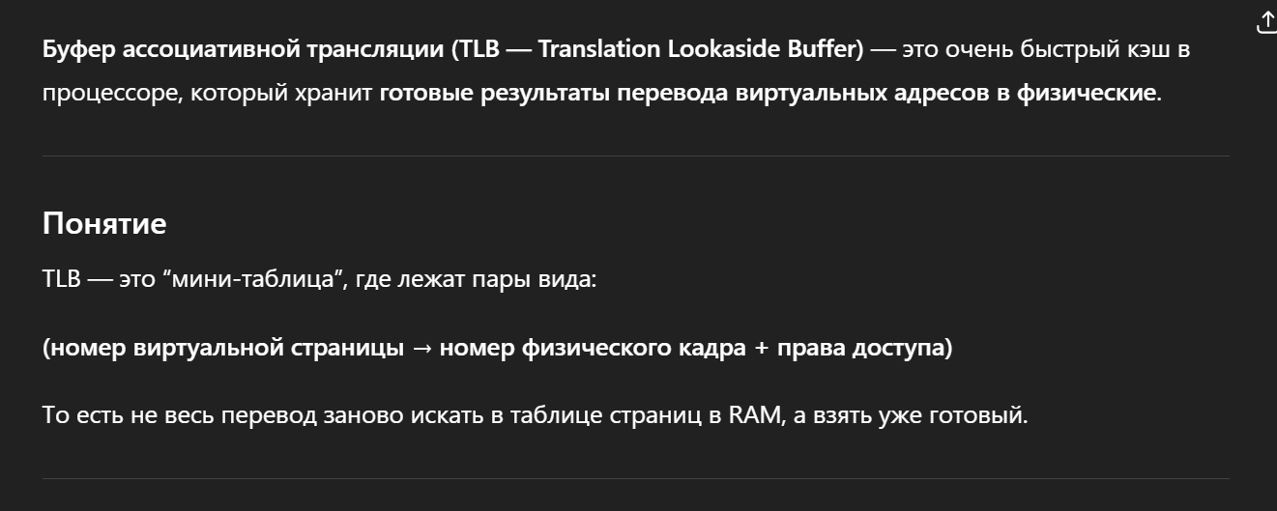
Кэширование пар номеров виртуальных и физических страниц в буфере ассоциативной трансляции (Translation Lookaside Buffer, TLB) позволяет ускорять преобразование виртуальных адресов в физические при сегментно-страничной организации памяти
TLB представляет собой ассоциативную память небольшого объема, предназначенную для хранения интенсивно используемых дескрипторов страниц
В современных системах имеются отдельные буферы TLB для инструкций и данных
В буфере TLB кэшируются дескрипторы страниц из таблицы страниц
Для хранения дескриптора в кэше отводится одна строка. Каждая строка дополнена тегом, в котором содержится номер соответствующей виртуальной страницы
Строки объединены по четыре в группы, называемые наборами
Таблица TLB, используемая для преобразования адресов инструкций, имеет 32 строки и соответственно 8 наборов
Номер набора называют индексом (index)
Таким образом, путем кэширования может быть получен физический адрес для доступа к 32 страницам памяти, содержащим инструкции
После того как механизмом сегментации получен линейный адрес, он должен быть преобразован в физический адрес
Для этого, прежде всего, необходимо найти дескриптор страницы, которой принадлежит данный адрес, и извлечь из него номер физической страницы
Обычная процедура предусматривает обращение к таблице разделов, а затем – к таблице страниц. Однако физический адрес может быть получен гораздо быстрее благодаря тому, что в буфере TLB хранятся копии дескрипторов наиболее интенсивно используемых страниц
Поэтому перед тем, как начать сравнительно длительную процедуру преобразования адресов, делается попытка обнаружить нужный дескриптор страницы в быстрой ассоциативной памяти TLB. Затем на основании номера физической страницы, полученного из TLB, вычисляется физический адрес
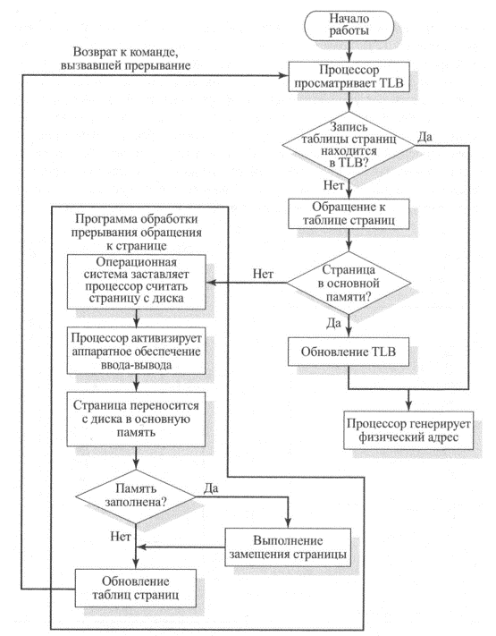
Таким образом, в буфере TLB используется комбинированный способ отображения кэшируемых данных на кэш-память: прямое отображение дескрипторов на наборы и случайное отображение на строки в пределах набора
Наличие TLB позволяет в подавляющем числе случаев заменить сравнительно долгую процедуру преобразования адресов, связанную с несколькими обращениями к оперативной памяти, быстрым поиском в ассоциативной памяти
ФУНКЦИИ ДЛЯ РАБОТЫ С ПАМЯТЬЮ
🖥️ WinAPI (Windows) – функции управления памятью
1. Информация о системе и памяти
- GetSystemInfo – получение информации о системе, включая размер страницы.
- GlobalMemoryStatusEx – получение информации о состоянии физической и виртуальной памяти.
- GetProcessWorkingSetSize – получение размера рабочего множества процесса.
- SetProcessWorkingSetSize – установка размера рабочего множества процесса.
2. Управление виртуальной памятью
- VirtualAlloc – резервирование/выделение виртуальной памяти.
- VirtualFree – освобождение/декоммит виртуальной памяти.
- VirtualProtect – изменение прав доступа к страницам памяти.
- VirtualQuery / VirtualQueryEx – получение информации о регионе виртуальной памяти.
3. Работа с кучей (Heap)
- HeapCreate – создание новой кучи.
- HeapAlloc – выделение блока памяти в куче.
- HeapFree – освобождение блока памяти в куче.
- HeapDestroy – уничтожение кучи.
- HeapLock / HeapUnlock – блокировка/разблокировка кучи для синхронизации.
- HeapCompact – уплотнение кучи (борьба с фрагментацией).
- HeapValidate – проверка целостности кучи.
- HeapWalk – обход блоков кучи (для отладки).
4. Операции над памятью (копирование, заполнение)
- CopyMemory – копирование блока памяти.
- MoveMemory – перемещение блока памяти (с учётом перекрытия).
- FillMemory – заполнение памяти указанным значением.
- SecureZeroMemory – безопасное обнуление памяти (защита от оптимизаций).
- ReadProcessMemory – чтение памяти другого процесса.
- WriteProcessMemory – запись в память другого процесса.

🐧 POSIX (Linux/Unix) – функции управления памятью
1. Информация о системе и памяти
- sysconf – получение системных параметров (например, размера страницы).
- getrusage – получение информации об использовании ресурсов процессом.
- getrlimit – получение ограничений на ресурсы.
2. Управление виртуальной памятью (mmap)
- mmap – отображение файла или анонимной памяти в адресное пространство.
- munmap – удаление отображения памяти.
- mprotect – изменение прав доступа к страницам памяти.
- madvise – предоставление советов ядру об использовании памяти.
- mlock / munlock – блокировка страниц в физической памяти.
- msync – синхронизация отображённой памяти с файлом.
3. Управление кучей (динамическая память)
- malloc – выделение памяти в куче.
- calloc – выделение и обнуление памяти.
- realloc – изменение размера выделенного блока.
- free – освобождение памяти.
- sbrk – изменение границы кучи (низкоуровневая функция).
4. Операции над памятью
- memcpy – копирование памяти.
- memmove – безопасное копирование с учётом перекрытия.
- memccpy – копирование до достижения определённого символа.
- memset – заполнение памяти указанным значением.
- memcmp – сравнение двух блоков памяти.

